

โครงการวันวิชาการ Open House

ฝ่ายวิชาการ

ก
คำนำ

เอกสารฉบับนี้เป็นเอกสารรายงานโครงการวันวิชาการ Open House ประจำปีการศึกษา 2567เพื่อเป็นการประสานความสัมพันธ์ระหว่างผู้ปกครอง ชุมชน องค์กรอื่นๆ อย่างเหมาะสมและทั่วถึงในการพัฒนาการศึกษา เพื่อให้มีการประชาสัมพันธ์การจัดการศึกษาและประกันคุณภาพภายในของโรงเรียน และ
เพื่อเปิดโอกาสให้นักเรียนได้แสดงความรู้ความสามารถด้านต่าง ๆ ในการส่งเสริมและพัฒนาการจัดการเรียนการสอนให้มีประสิทธิภาพโดยมุ่งส่งเสริมทุกด้าน เพื่อยกระดับผลสัมฤทธิ์ทางการเรียนให้สูงขึ้นและเป็นสื่อกลางให้โรงเรียนและผู้ปกครองได้มีโอกาสร่วมกันพัฒนาคุณภาพของนักเรียน
ทั้งนี้ในการดำเนินกิจกรรมผู้จัดทำขอขอบพระคุณผู้บริหารโรงเรียนมารีย์อนุสรณ์ ที่เอื้ออำนวยความสะดวกของสถานที่ในการจัดกิจกรรม ขอขอบพระคุณผู้อำนวยการที่ส่งเสริมสนับสนุน คอยให้คำแนะนำด้านการจัดกิจกรรมและขอบคุณคณะครูทุกท่านที่ให้ความร่วมมือในการดำเนินกิจกรรมเป็นอย่างดี ผู้จัดทำหวังเป็นอย่างยิ่งว่าเอกสารฉบับนี้จะเป็นแนวทางการจัดกิจกรรมในครั้งต่อไป

หากมีข้อผิดพลาดประการใดผู้จัดทำจะได้นำไปปรับปรุงในครั้งต่อไป

นางลำเพยพรรณ พิมพ์จันทร์
หัวหน้างานการเรียนการสอน
ผู้จัดทำ

สารบัญ
ข

เรื่อง หน้า

คำนำ ก
สารบัญ ข
รายงานสรุปโครงการวันวิชาการ Open House 1
- สรุปผลการดำเนินงานตามตัวชี้วัดความสำเร็จ 3
- จุดเด่นของแผนงาน/โครงการ/กิจกรรมครั้งนี้ 4
- ผลการวิเคราะห์ข้อมูล 6
ภาคผนวก 8
- โครงการวันวิชาการ Open House 9
- สรุปค่าใช้จ่ายโครงการวันวิชาการ Open House 21
- ประมวลภาพการดำเนินโครงการวันวิชาการ Open House 46

สรุปแผนงาน /โครงการ/กิจกรรม
ฝ่ายวิชาการ (งานการเรียนการสอน) โรงเรียนมารีย์อนุสรณ์ บุรีรัมย์
ปีการศึกษา 2567
*********************************************************************************************
ชื่อโครงการ/ กิจกรรม โครงการเปิดโลกการเรียนรู้ Open House
หน่วยงานที่รับผิดชอบ งานการเรียนการสอน ฝ่าย วิชาการ
ตอบสนองแผนพัฒนาโรงเรียน: พันธกิจข้อที่ 3 ยุทธศาสตร์ข้อที่ 4,5 เป้าหมายข้อที่ 2
ตอบสนองมาตรฐานการศึกษา สพฐ. มาตรฐานที่ 1,2,3 ประเด็นที่ 1.1,1.2.4
ตอบสนองมาตรฐานการศึกษา สมศ.รอบ 4: มาตรฐานที่ 1,2,3,5 ประเด็นที่ 1.1,1.2.4

- ผู้รับผิดชอบ นางลำเพยพรรณ พิมพ์จันทร์
- ระยะเวลาดำเนินการ ตลอดปีการศึกษา 2567
- เป้าหมาย
3.1 เชิงปริมาณ
1. ผู้ปกครอง องค์กรต่างๆ ทั้งภาครัฐและเอกชนเข้าร่วมกิจกรรม อย่างน้อยระดับชั้นละ 100 คน
2. การประชาสัมพันธ์งานการศึกษาอย่างทั่วถึง ผู้เข้าชมมีความพึงพอใจต่อการจัดนิทรรศการ ร้อยละ 80
3. ทุกกลุ่มสาระมีผลงาน Best Practice นำเสนอในนิทรรศการทางวิชาการของโรงเรียน
3.2 เชิงคุณภาพ
1. การประสานความสัมพันธ์ระหว่างผู้ปกครอง ชุมชน ศิษย์เก่า องค์กรอื่นๆ อย่าง
เหมาะสมและทั่วถึงในการพัฒนาการศึกษา
2. มีการแลกเปลี่ยนเรียนรู้ระหว่างบุคลากรภายในสถานศึกษา ระหว่างสถานศึกษากับ
ครอบครัว ชุมชน และองค์กรที่เกี่ยวข้องมีคุณภาพ
3. ครูและนักเรียนมีส่วนร่วมในการจัดแสดงผลงานทางการศึกษาของตนเองอย่าง
ภาคภูมิใจ
3.3 ตัวชี้วัดความสำเร็จ
1. ผู้ปกครองร้อยละ 80 สนใจการประชาสัมพันธ์การจัดการศึกษาภายในโรงเรียน
2. ผู้เรียนร้อยละ 80 ได้แสดงความรู้ความสามารถต่าง ๆ
3. ครูร้อยละ 80 มีส่วนร่วมในการจัดแสดงผลงานทางการศึกษาของนักเรียน

4. สรุปวิธีดำเนินการ (ที่ปฏิบัติจริง)
1. ขั้นเตรียมการ
1.1 ประชุมคณะกรรมการ
1.2 วางแผนการดำเนินงานประชุม
1.3 แต่งตั้งคณะกรรมการรับผิดชอบโครงการ
2. ขั้นดำเนินการ/กิจกรรมที่จัด
2.1.ได้ดำเนินการจัดกิจกรรมในปีการศึกษา2567การจัดกิจกรรมแบ่งเป็นฐานตามกลุ่มสาระการเรียนรู้ คกลุ่มวสาระเป็นผู้จัดกิจกรรมดังนี้
2.1.1 กลุ่มสาระการเรียนรู้ภาษาไทย จัดกิจกรรมโครงการเปิดโลกการเรียนรู้ Open House นักเรียนเข้าร่วมกิจกรรมชั้นประถมศึกษาปีที่ 1-มัธยมศึกษาปีที่ 4
2.1.2 กลุ่มสาระการเรียนรู้คณิตศาสตร์จัดกิจกรรม โครงการเปิดโลกการเรียนรู้ Open House นักเรียนเข้าร่วมกิจกรรมชั้นประถมศึกษาปีที่ 1-มัธยมศึกษาปีที่ 4
2.1.3 2 กลุ่มสาระการเรียนรู้วิทยาศาสตร์จัดกิจกรรม โครงการเปิดโลกการเรียนรู้ Open House นักเรียนเข้าร่วมกิจกรรมชั้นประถมศึกษาปีที่ 1-มัธยมศึกษาปีที่ 4
2.1.3 2 กลุ่มสาระการเรียนรู้สังคมศึกษาศาสนาและวัฒนธรรมจัดกิจกรรม โครงการเปิดโลกการเรียนรู้ Open House นักเรียนเข้าร่วมกิจกรรมชั้นประถมศึกษาปีที่ 1-มัธยมศึกษาปีที่ 4
2.1.3 2 กลุ่มสาระการเรียนรู้สุขศึกษาและพลศึกษาจัดกิจกรรม โครงการเปิดโลกการเรียนรู้ Open House นักเรียนเข้าร่วมกิจกรรมชั้นประถมศึกษาปีที่ 1-มัธยมศึกษาปีที่ 4
2.1.3 2 กลุ่มสาระการเรียนรู้ศิลปะจัดกิจกรรม โครงการเปิดโลกการเรียนรู้ Open House นักเรียนเข้าร่วมกิจกรรมชั้นประถมศึกษาปีที่ 1-มัธยมศึกษาปีที่ 4
2.1.3 2 กลุ่มสาระการเรียนรู้การงานอาชีพจัดกิจกรรม โครงการเปิดโลกการเรียนรู้ Open House นักเรียนเข้าร่วมกิจกรรมชั้นประถมศึกษาปีที่ 1-มัธยมศึกษาปีที่ 4
2.1.3 2 กลุ่มสาระการเรียนรู้ภาษาต่างประเทศจัดกิจกรรม โครงการเปิดโลกการเรียนรู้ Open House นักเรียนเข้าร่วมกิจกรรมชั้นประถมศึกษาปีที่ 1-มัธยมศึกษาปีที่ 4
3. ขั้นติดตามและประเมินผล
3.1 เก็บรวบรวมข้อมูล วิเคราะห์ประเมินผลการดำเนินกิจกรรม ตามโครงการ
4. ขั้นสรุป/รายงาน/ปรับปรุง/พัฒนา (A : ACT)
4.1 รวบรวมแบบสอบถามความพึงพอใจต่อการจัดกิจกรรมโครงการเปิดโลกการเรียนรู้ Open House
4.2 สรุปผลรายงานการบริการข้อมูลโครงการเปิดโลกการเรียนรู้ Open House เสนอผู้อำนวยการและผู้จัดการ
4.3 สรุปผลโครงการเปิดโลกการเรียนรู้ Open House เพื่อนำมาวางแผนเพื่อปรับปรุงและพัฒนาในการดำเนินงานต่อไป

5. งบประมาณ
ตั้งไว้ 233,200 บาท จ่ายจริง 164,024 บาท คงเหลือ 69,174 บาท
เกินงบประมาณที่ตั้งไว้ -

6. วิธีการติดตาม/เครื่องมือการประเมินผลการปฏิบัติงาน
วิธีการติดตามการประเมินผลโครงการเปิดโลกการเรียนรู้ Open House ครั้งนี้ ได้แก่ แบบสอบถามความพึงพอใจต่อการจัดกิจกรรมตามโครงการเปิดโลกการเรียนรู้ Open House
ปีการศึกษา 2566

7. สรุปผลการดำเนินงานตามตัวชี้วัดความสำเร็จ

ที่ | ตามตัวชี้วัดความสำเร็จของโครงการ | สภาพความสำเร็จ |  | ผลการดำเนินงาน
ที่ | ตามตัวชี้วัดความสำเร็จของโครงการ | บรรลุ | ไม่บรรลุ | ผลการดำเนินงาน
1 | ผู้ปกครองร้อยละ 80 สนใจการประชาสัมพันธ์การจัดการศึกษาภายในโรงเรียน |  |  | จากการดำเนินงานโครงการเปิดโลกการเรียนรู้ Open House ในวันศุกร์ที่ 28 กุมภาพันธ์ 2568 ทางโรงเรียนมารีย์อนุสรณ์ ได้มีการจัดกิจกรรมขึ้นพร้อมกันกับกิจกรรมวันคริสต์มาสจากการสังเกตในเพจรูปแบบออนไลน์พบว่าความพึงในรูปแบบของการจัดพร้อมกันจึงทำให้การจัดกิจกรรมในครั้งนี้มีความพึงพอใจต่อกิจกรรมบรรลุตามตัวชี้วัดที่ได้กำหนดไว้
2 | ผู้เรียนร้อยละ 80 ได้แสดงความรู้ความสามารถ ต่างๆ |  |  | จากการดำเนินการดำเนินงานโครงการเปิดโลกการเรียนรู้ Open House ได้มีการแจกแบบถามถามผู้ที่มีส่วนเกี่ยวของ ครู บุคลากร นักเรียน ต่อการจัดกิจกรรมวันวิชาการ Open House พบว่าผู้ที่มีส่วนเกี่ยวข้องได้ประโยชน์ที่ได้จากการจัดงานโครงการเปิดโลกการเรียนรู้ Open House ร้อยละ 91 .20 มากที่สุด บรรลุตามตัวชี้วัด
3 | ครูร้อยละ 80 มีส่วนร่วมในการจัดแสดงผลงานทางการศึกษาของนักเรียน |  |  | จากการดำเนินการดำเนินงานโครงการเปิดโลกการเรียนรู้ Open House ได้มีการจัดทำคำสั่งแต่งตั้งคณะดำเนินการ และคณะกรรมการแต่ละห้องเรียนนำนักเรียนเข้าร่วมกิจกรรม ในครั้งนี้ พบว่าครูมีส่วนร่วมในการจัดแสดงผลงานทางการศึกษาของนักเรียน ร้อยละ 100 บรรลุตามตัวชี้วัด
8. สรุปผลในภาพรวม
6.1 จุดเด่นของโครงการวันวิชาการ Open House ครั้งนี้
1. เป็นความร่วมมือของทุกฝ่ายในการเข้าร่วมกิจกรรมและการดำเนินงานเป็นอย่างดี
2. ผู้ที่มีส่วนเกี่ยวข้องให้ความร่วมมือในการตอบแบบสอบถามความพึงพอใจต่อ
การจัดกิจกรรมโครงการวันวิชาการ Open House ดีมาก
6.2 ข้อเสนอแนะเพื่อการพัฒนาแผนงาน/โครงการ/กิจกรรมครั้งต่อไป
โครงการวันวิชาการ open House เป็นโครงการเพื่อแสดงผลงานด้านวิชาการของผู้เรียนและครูโดยนักเรียนแสดงความสามารถ ความคิดริเริ่มสร้างสรรค์ของนักเรียนในทุกกลุ่มสาระการเรียนรู้ ซึ่งในปีการศึกษา 2567 เป็นการเปิดโอกาสให้นักเรียนได้ร่วมแสดงความรู้ ความสามารถ ภายในโรงเรียนได้ให้ผู้ปกครองและชุมชนเข้าร่วมกิจกรรมและเยี่ยมชมกิจกรรมต่างๆตามบูธกลุ่มสาระการเรียนรู้ซึ่งนักเรียนได้มีการแสดงออกในทุกกิจกรรมตามความถนัดและมีการเปิดโอกาสให้นักเรียนที่มีความสามารถในด้านต่างๆได้แสดงศักยภาพของตนเองได้อย่างดีเยี่ยม ทำให้การดำเนินงานโครงการวันวิชาการ open House ที่ปรับเปลี่ยนรูปแบบการดำเนินการในปีการศึกษา 2567 ให้เหมาะสมซึ่งทางคณะกรรมการจะได้หาแนวทางการปรับปรุงและเลือกวิธีการดำเนินการที่เหมาะสมกับสถานการณ์ต่อไป

ลงชื่อ...................................................... ลงชื่อ.......................................................
(นางลำเพยพรรณ พิมพ์จันทร์) (นางสาวสุภารัตน์ เหลืองรัตนวิมล)
หัวหน้ากลุ่มงานการเรียนการสอน รองผู้อำนวยการฝ่ายวิชาการ

หมายเหตุ ได้แนบเอกสารหลักฐานประกอบการประเมินมาพร้อมกันนี้แล้ว

สรุปผลการพิจารณา
เห็นสมควรให้ดำเนินการต่อไปในปีการศึกษาหน้า
ไม่สมควรให้ดำเนินการต่อ เนื่องจาก............................................................................................................................................................................................................................................................................................................................................
......................................................................................................................................................................
............................................................................................................................................................................................................................................................................................................................................
......................................................................................................................................................................

ทั้งนี้ให้นำผลการประเมิน ปัญหา อุปสรรค และข้อเสนอแนะ ไปพัฒนากระบวนการจัดการเรียนการสอนและการทำงาน โดยพิจารณาวัตถุประสงค์ เป้าหมายการดำเนินงาน ให้สอดคล้องกับเป้าหมายการจัดการศึกษาให้ดียิ่งขึ้นต่อไป

ลงชื่อ ……………………………………………….
(บาทหลวง ดร.จักรี พันธ์สมบัติ)
ผู้จัดการ/ผู้อำนวยการโรงเรียนมารีย์อนุสรณ์

ผลการวิเคราะห์ข้อมูล
ความพึงพอใจต่อโครงการวันวิชาการ open house ของโรงเรียนมารีย์อนุสรณ์
ปีการศึกษา 2567

ตารางที่ 12 แสดงความความพึงพอใจต่อโครงการวันวิชาการ open house โรงเรียนมารีย์อนุสรณ์
ของ บุคลากร นักเรียน ผู้ปกครอง และชุมชน ปีการศึกษา 2567

รายการ | ค่าเฉลี่ย  $$\overline{x}$$ | ร้อยละ | แปลผล
1. วันและเวลาในการจัดกิจกรรม | 4.24 | 84.80 | มาก
2. สถานที่ในการจัดโครงการ | 4.35 | 87.00 | มาก
3. ฐานกิจกรรมมีความเหมาะสม | 4.32 | 86.40 | มาก
4. เป็นกิจกรรมที่นักเรียนได้เปลี่ยนบรรยากาศในการเรียนรู้สร้างเสริมประสบการณ์ | 4.45 | 89.00 | มาก
5. เป็นกิจกรรมที่ให้นักเรียนมีโลกทัศน์ที่กว้างขึ้น ศึกษาค้นคว้าและพัฒนาตนเอง | 4.49 | 89.80 | มาก
6. เป็นโครงการที่กระตุ้นและส่งเสริมให้นักเรียนได้ตระหนักถึงความสำคัญของการเรียนรู้ | 4.48 | 89.60 | มาก
เฉลี่ย | 4.39 | 87.80 | มาก

จากตารางพบว่าความพึงพอใจของผู้ปกครองและนักเรียนเรียนมารีย์อนุสรณ์ ต่อการจัดกิจกรรมโครงการวันวิชาการ open house โรงเรียนมารีย์อนุสรณ์ ของ บุคลากร นักเรียน ผู้ปกครอง และชุมชน ปีการศึกษา 2567 อยู่ในดับความพึงพอใจมาก มีค่าเฉลี่ย 4.3 คิดเป็นร้อยละ 87.80 เมื่อพิจารณารายข้อพบว่า ข้อ 5. เป็นกิจกรรมที่ให้นักเรียนมีโลกทัศน์ที่กว้างขึ้น ศึกษาค้นคว้าและพัฒนาตนเอง มีค่าเฉลี่ยความพึงพอใจมากเป็นอันดับหนึ่ง โดยมีค่าเฉลี่ย 4.49 คิดเป็นร้อยละ 89.80

ข้อเสนอแนะเพิ่มเติม
1. อยากให้ รร จัดกิจกรรมที่ให้ นร.ได้ฝึกทักษะด้านต่างๆ รวมถึงกิจกรรมทางประเพณีของไทย อยากให้ นร มีส่วนร่วมทุกคน
2. มิสทุกคนดูแลเด็กดีมาก มีความเข้าใจในความต่างของเด็กแต่ละคน และช่วยปรับพฤติกรรมให้ดีขึ้นได้อย่างชัดเจนค่ะ
3. น้องบอกสนุกทุกกิจกรรม อยากให้มีการจัดกิจกรรมดังกล่าวอีกค่ะ
4. อยากให้จัดแบบทั้งวันค่ะแล้วก็ทีฐานเยอะๆเล่นแล้วไม่เบื่อ
5. เข้าไม่ครบทุกฐาน ควรเพิ่มเวลาในการพักเบรก ฟังเพลง นั่งพัก
6. อยากให้มีการแสดงของนักเรียนห้องธรรมดา เพิ่มความสนุกสนานมากยิ่งขึ้น
7. อยากทำกิจกรรมนอกโรงเรียน
8. กิจกรรมดีควรมีอย่างต่อเนื่อง น้องบอกกิจกรรมทุกกิจกรรมเป็นกิจกรรมที่ดีมาก

กราฟแสดงความพึงพอใจเกี่ยวกับกิจกรรม

โครงการวันวิชาการ open house ของโรงเรียนมารีย์อนุสรณ์
ปีการศึกษา 2567
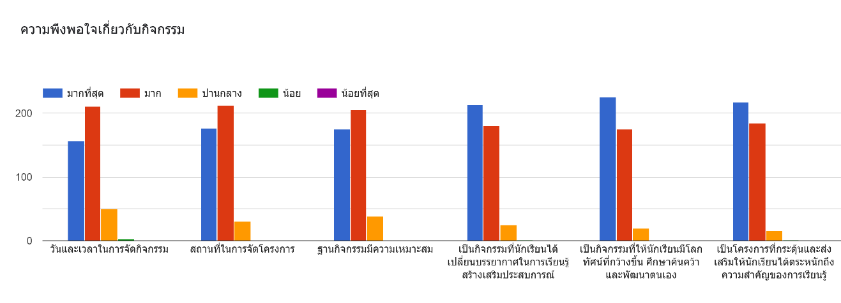

ภาคผนวก



ลำดับที่ 5 ปีการศึกษา 2567
ชื่อโครงการ/ กิจกรรม โครงการวันวิชาการ Open House
หน่วยงานที่รับผิดชอบ งานกระบวนการจัดการเรียนรู้ ฝ่าย วิชาการ
ตอบสนองแผนพัฒนาโรงเรียน: พันธกิจข้อที่ 3 กลยุทธ์ศาสตร์ข้อที่ 1,3,4 เป้าหมายข้อที่ 1,2,4
ตอบสนองมาตรฐานการศึกษา สมศ.รอบ 5: มาตรฐานที่ 1,2 ประเด็นที่ 1.1,1.2,1.3,2.1
ตอบสนองมาตรฐานของโรงเรียน : มาตรฐานที่ 1,2 ตัวบ่งชี้ที่ 1.1,1.2,3.1,3.2
สอดคล้องกับนโยบายและจุดเน้นกระทรวงศึกษาธิการ : 2,3
ลักษณะโครงการ ใหม่ ต่อเนื่อง
1. หลักการและเหตุผล
เป้าหมายสำคัญของการจัดการศึกษา คือการจัดให้มีการศึกษาตลอดชีวิตและการสร้างสังคม ชุมชน ให้เป็นสังคมชุมชนแห่งการเรียนรู้ โดยการให้ทุกภาคส่วนมีส่วนร่วมในการจัดการศึกษา ให้ตรงตามความต้องการของผู้เรียน โดยการศึกษาเป็นกระบวนการของการพัฒนาชีวิตและสังคม เป็นปัจจัยสำคัญในการพัฒนาประเทศอย่างยั่งยืน ดังนั้นสถานศึกษาจึงแสวงหาการมีส่วนร่วมมือกันระหว่างบ้าน องค์กรต่างๆ ทั้งภาครัฐและเอกชนเพื่อพัฒนาวิถีการเรียนรู้ของผู้เรียนและชุมชน มีการจัดกิจกรรมหลากหลายรูปแบบเป็นสื่อในการแลกเปลี่ยนเรียนรู้และประสานความสัมพันธ์ระหว่างผู้ปกครอง ชุมชน ศิษย์เก่า องค์กรต่างๆอย่างทั่วถึง ปัจจุบันในองค์กรการเรียนรู้มีการแข่งขันสูงมาก ในฐานะเป็นหน่วยงานด้านบริการจึงต้องส่งเสริมและพัฒนางานให้มีกระบวนการติดต่อสื่อสารสัมพันธ์กันทั้งภายในและภายนอก เพื่อให้เกิดภาพพจน์ที่ดีต่อโรงเรียน
ดังนั้น ฝ่ายวิชาการโรงเรียนมารีย์อนุสรณ์ได้เล็งเห็นถึงความสำคัญในการส่งเสริมและพัฒนาการจัดการเรียนการสอนให้มีประสิทธิภาพโดยมุ่งส่งเสริมทุกด้าน รวมถึงนโยบายการรักษ์โลก ของสมเด็จพระสัตะปาปา เนื่องด้วยปี 2024 – ค.ศ.2025 เป็นปีแห่งการ “รวมพลังรักษ์โลก” ของศาสนจักรคาทอลิก เพื่อเป็นสื่อกลางให้ทุกภาคส่วนมีส่วนร่วม จึงจัดกิจกรรม Open House 2024 เปิดบ้านวิชาการขึ้น

2. วัตถุประสงค์
2.1 เพื่อเป็นการประสานความสัมพันธ์ระหว่างผู้ปกครอง ชุมชน องค์กรอื่นๆ อย่างเหมาะสมและทั่วถึงในการพัฒนาการศึกษา
2.2 เพื่อให้มีการประชาสัมพันธ์การจัดการศึกษาและประกันคุณภาพภายในของโรงเรียน
2.3 เพื่อเปิดโอกาสให้นักเรียนได้แสดงความรู้ความสามารถในด้านต่างๆ
3. เป้าหมาย
3.1 เชิงปริมาณ
3.3.1 ผู้ปกครอง องค์กรต่างๆ ทั้งภาครัฐและเอกชนเข้าร่วมกิจกรรม อย่างน้อยระดับชั้นละ 100 คน
3.3.2 การประชาสัมพันธ์งานการศึกษาอย่างทั่วถึง ผู้เข้าชมมีความพึงพอใจต่อการจัดนิทรรศการ ร้อยละ 90
3.3.3 ทุกกลุ่มสาระมีผลงาน Best Practice นำเสนอในนิทรรศการทางวิชาการของโรงเรียน คิดเป็นร้อยละ 90
3.2 เชิงคุณภาพ
3.2.1 การประสานความสัมพันธ์ระหว่างผู้ปกครอง ชุมชน ศิษย์เก่า องค์กรอื่นๆ อย่าง
เหมาะสมและทั่วถึงในการพัฒนาการศึกษา
3.2.2 มีการแลกเปลี่ยนเรียนรู้ระหว่างบุคลากรภายในสถานศึกษา ระหว่างสถานศึกษา
กับครอบครัว ชุมชน และองค์กรที่เกี่ยวข้องมีคุณภาพ
3.3.3 ครูและนักเรียนมีส่วนร่วมในการจัดแสดงผลงานทางการศึกษาของตนเองอย่าง
ภาคภูมิใจ
3.3 ตัวชี้วัดความสำเร็จ
3.3.1 ผู้ปกครองร้อยละ 90 สนใจการประชาสัมพันธ์การจัดการศึกษาภายในโรงเรียน
3.3.2 ผู้เรียนร้อยละ 90 ได้แสดงความรู้ความสามารถต่างๆ
3.3.3 ครูร้อยละ 90 มีส่วนร่วมในการจัดแสดงผลงานทางการศึกษาของนักเรียน

4. งบประมาณ
5.1 งบโรงเรียน………-…….บาท 5.2 งบเรียนฟรี 233,200 บาท
5.3 งบจัดหา บาท
รวมเป็นเงิน 233,200 บาท
6. สถานที่ดำเนินการ
โรงเรียนมารีย์อนุสรณ์
7. รายละเอียดกิจกรรม ระยะเวลาการดำเนินการและงบประมาณ
ที่ | กิจกรรม | มาตฐานที่ | ระยะเวลาดำเนินการ | ผู้รับผิดชอบ | งบประมาณ
1 | กิจกรรมวันเปิดบ้านวิชาการ OPEN HOUSE กลุ่มสาระการเรียนรู้ภาษาไทย | 1,3 | ก.พ.68 | กลุ่มสาระการเรียนรู้ภาษาไทย | 20,000
2 | กิจกรรมวันเปิดบ้านวิชาการ OPEN HOUSE กลุ่มสาระการเรียนรู้คณิตศาสตร์ | 1,3 | ก.พ.68 | กลุ่มสาระการเรียนรู้คณิตศาสตร์ | 20,000
3 | กิจกรรมวันเปิดบ้านวิชาการ OPEN HOUSE กลุ่มสาระการเรียนวิทยาศาสตร์และเทคโนโลยี | 1,3 | ก.พ.68 | กลุ่มสาระการเรียนวิทยาศาสตร์และเทคโนโลยี | 20,000
4 | กิจกรรมวันเปิดบ้านวิชาการ OPEN HOUSE กลุ่มสาระการเรียนรู้สังคมศึกษา ศาสนา และวัฒนธรรม | 1,3 | ก.พ.68 | กลุ่มสาระการเรียนรู้สังคมศึกษา ศาสนา และวัฒนธรรม | 20,000
5 | กิจกรรมวันเปิดบ้านวิชาการ OPEN HOUSE กลุ่มสาระการเรียนรู้ภาษาต่างประเทศ | 1,3 | ก.พ.68 | กลุ่มสาระการเรียนรู้ภาษาต่างประเทศ | 20,000
6 | กิจกรรมวันเปิดบ้านวิชาการ OPEN HOUSE กลุ่มสาระการเรียนรู้ศิลปะ | 1,3 | ก.พ.68 | กลุ่มสาระการเรียนรู้ศิลปะ | 20,000
7 | กิจกรรมวันเปิดบ้านวิชาการ OPEN HOUSE กลุ่มสาระการเรียนรู้สุขศึกษา | 1,3 | ก.พ.68 | กลุ่มสาระการเรียนรู้สุขศึกษา | 20,000
8 | กิจกรรมวันเปิดบ้านวิชาการ OPEN HOUSE กลุ่มสาระการเรียนรู้การงานอาชีพ | 1,3 | ก.พ.68 | กลุ่มสาระการเรียนรู้การงานอาชีพ | 10,728
รวมเป็นเงิน (หนึ่งแสนหกหมื่นบาทถ้วน) |  |  |  |  | 150,728

8. การประเมินผล
กิจกรรม | ตัวชี้วัดความสำเร็จ | เครื่องมือที่ใช้
1. กิจกรรมวันเปิดบ้านวิชาการ OPEN HOUSE กลุ่มสาระการเรียนรู้ภาษาไทย | 1. ผู้ปกครองร้อยละ 90 สนใจการประชาสัมพันธ์การจัดการศึกษาภายในโรงเรียน  2. ผู้เรียนร้อยละ 90 ได้แสดงความรู้ความสามารถต่างๆ  3. ครูร้อยละ 90 มีส่วนร่วมในการจัดแสดงผลงานทางการศึกษาของนักเรียน | 1. แบบสอบถามความพึงพอใจ  2. สรุปรายงานผลการดำเนินงานกิจกรรม
2. กิจกรรมวันเปิดบ้านวิชาการ OPEN HOUSE กลุ่มสาระการเรียนรู้คณิตศาสตร์ | 1. ผู้ปกครองร้อยละ90 สนใจการประชาสัมพันธ์การจัดการศึกษาภายในโรงเรียน  2. ผู้เรียนร้อยละ 90 ได้แสดงความรู้ความสามารถต่างๆ  3. ครูร้อยละ 90 มีส่วนร่วมในการจัดแสดงผลงานทางการศึกษาของนักเรียน | 1. แบบสอบถามความพึงพอใจ  2. สรุปรายงานผลการดำเนินงานกิจกรรม
3. กิจกรรมวันเปิดบ้านวิชาการ OPEN HOUSE กลุ่มสาระการเรียนวิทยาศาสตร์ | 1. ผู้ปกครองร้อยละ 90 สนใจการประชาสัมพันธ์การจัดการศึกษาภายในโรงเรียน  2. ผู้เรียนร้อยละ 90 ได้แสดงความรู้ความสามารถต่างๆ  3. ครูร้อยละ 90 มีส่วนร่วมในการจัดแสดงผลงานทางการศึกษาของนักเรียน | 1. แบบสอบถามความพึงพอใจ  2. สรุปรายงานผลการดำเนินงานกิจกรรม
4. กิจกรรมวันเปิดบ้านวิชาการ OPEN HOUSE กลุ่มสาระการเรียนรู้สังคมศึกษา ศาสนา และวัฒนธรรม | 1. ผู้ปกครองร้อยละ 90 สนใจการประชาสัมพันธ์การจัดการศึกษาภายในโรงเรียน  2. ผู้เรียนร้อยละ 90 ได้แสดงความรู้ความสามารถต่างๆ  3. ครูร้อยละ 90 มีส่วนร่วมในการจัดแสดงผลงานทางการศึกษาของนักเรียน | 1. แบบสอบถามความพึงพอใจ  2. สรุปรายงานผลการดำเนินงานกิจกรรม
5. กิจกรรมวันเปิดบ้านวิชาการ OPEN HOUSE กลุ่มสาระการเรียนรู้ภาษาต่างประเทศ | 1. ผู้ปกครองร้อยละ 90 สนใจการประชาสัมพันธ์การจัดการศึกษาภายในโรงเรียน  2. ผู้เรียนร้อยละ 90 ได้แสดงความรู้ความสามารถต่างๆ  3. ครูร้อยละ 90 มีส่วนร่วมในการจัดแสดงผลงานทางการศึกษาของนักเรียน | 1. แบบสอบถามความพึงพอใจ  2. สรุปรายงานผลการดำเนินงานกิจกรรม
6. กิจกรรมวันเปิดบ้านวิชาการ OPEN HOUSE กลุ่มสาระการเรียนรู้ศิลปะ | 1. ผู้ปกครองร้อยละ 90 สนใจการประชาสัมพันธ์การจัดการศึกษาภายในโรงเรียน  2. ผู้เรียนร้อยละ 90 ได้แสดงความรู้ความสามารถต่างๆ  3. ครูร้อยละ 90 มีส่วนร่วมในการจัดแสดงผลงานทางการศึกษาของนักเรียน | 1. แบบสอบถามความพึงพอใจ  2. สรุปรายงานผลการดำเนินงานกิจกรรม
7. กิจกรรมวันเปิดบ้านวิชาการ OPEN HOUSE กลุ่มสาระการเรียนรู้สุขศึกษา | 1. ผู้ปกครองร้อยละ 90 สนใจการประชาสัมพันธ์การจัดการศึกษาภายในโรงเรียน  2. ผู้เรียนร้อยละ 90 ได้แสดงความรู้ความสามารถต่างๆ  3. ครูร้อยละ 90 มีส่วนร่วมในการจัดแสดงผลงานทางการศึกษาของนักเรียน | 1. แบบสอบถามความพึงพอใจ  2. สรุปรายงานผลการดำเนินงานกิจกรรม
8. กิจกรรมวันเปิดบ้านวิชาการ OPEN HOUSE กลุ่มสาระการเรียนรู้การงานอาชีพ | 1. ผู้ปกครองร้อยละ 90 สนใจการประชาสัมพันธ์การจัดการศึกษาภายในโรงเรียน  2. ผู้เรียนร้อยละ 90 ได้แสดงความรู้ความสามารถต่างๆ  3. ครูร้อยละ 90 มีส่วนร่วมในการจัดแสดงผลงานทางการศึกษาของนักเรียน | 1. แบบสอบถามความพึงพอใจ  2. สรุปรายงานผลการดำเนินงานกิจกรรม

9. ผลที่คาดว่าจะได้รับ
9.1 เกิดการประสานความสัมพันธ์ระหว่างผู้ปกครอง ชุมชน องค์กรอื่นๆ อย่างเหมาะสมและทั่วถึงในกรพัฒนาการศึกษา
9.2 ได้ประชาสัมพันธ์การจัดการศึกษาและประกันคุณภาพภายในของโรงเรียนต่อชุมชน
9.3 ได้ส่งเสริม สนับสนุน และประสานงานการจัดการศึกษาของครู นักเรียน โรงเรียน ชุมชน องค์กรหน่วยงานและสถาบันอื่นๆ

- งบประมาณ
- จากงบประมาณเงินอุดหนุนชั้นประถมศึกษาปีที่ 1 – ชั้นมัธยมศึกษาปีที่ 4 ฝ่ายวิชาการได้นำมาให้กลุ่มสาระ 8 กลุ่มสาระได้นำงบประมาณมาจัดทำกิจกรรม open house
ตั้งไว้ 180,000 บาท จ่ายจริง 164,024 บาท คงเหลือ 15,976 บาท
งบโรงเรียน............-............ งบเรียนฟรี........ 180,000......... งบจัดหา....... ....

สรุปค่าใช้จ่ายในกิจกรรมโครงการวันวิชาการ OPEN HOUSE
ที่ | ชั้น | เงินอุดหนุน | งบจัดหา | ค่าใช้จ่าย | คงเหลือ
1 | กลุ่มสาระการเรียนรู้ภาษาไทย | 20,000 | - | 19,415 | 585
2 | กลุ่มสาระการเรียนรู้คณิตศาสตร์ | 20,000 | - | 16,084 | 3,916
3 | กลุ่มสาระการเรียนรู้วิทยาศาสตร์ | 20,000 | - | 20,000 | -
4 | กลุ่มสาระการเรียนรู้สังคมศึกษา | 16,300 | - | 16,300 | -
5 | กลุ่มสาระการเรียนภาษาต่างประเทศ | 20,000 | - | 20,000 | -
6 | กลุ่มสาระการเรียนรู้ศิลปะ | 20,000 | - | 20,000
7 | กลุ่มสาระการเรียนรู้สุขศึกษาพลศึกษา | 12,146 | - | 12,146 | -
8 | กลุ่มสาระการเรียนรู้การงานอาชีพ | 20,000 | - | 20,000 | -
9 | ค่าดำเนินการกิจกรรม | 20,000 | -
รวม |  | 168,446 |  | 164,024 | 4,526

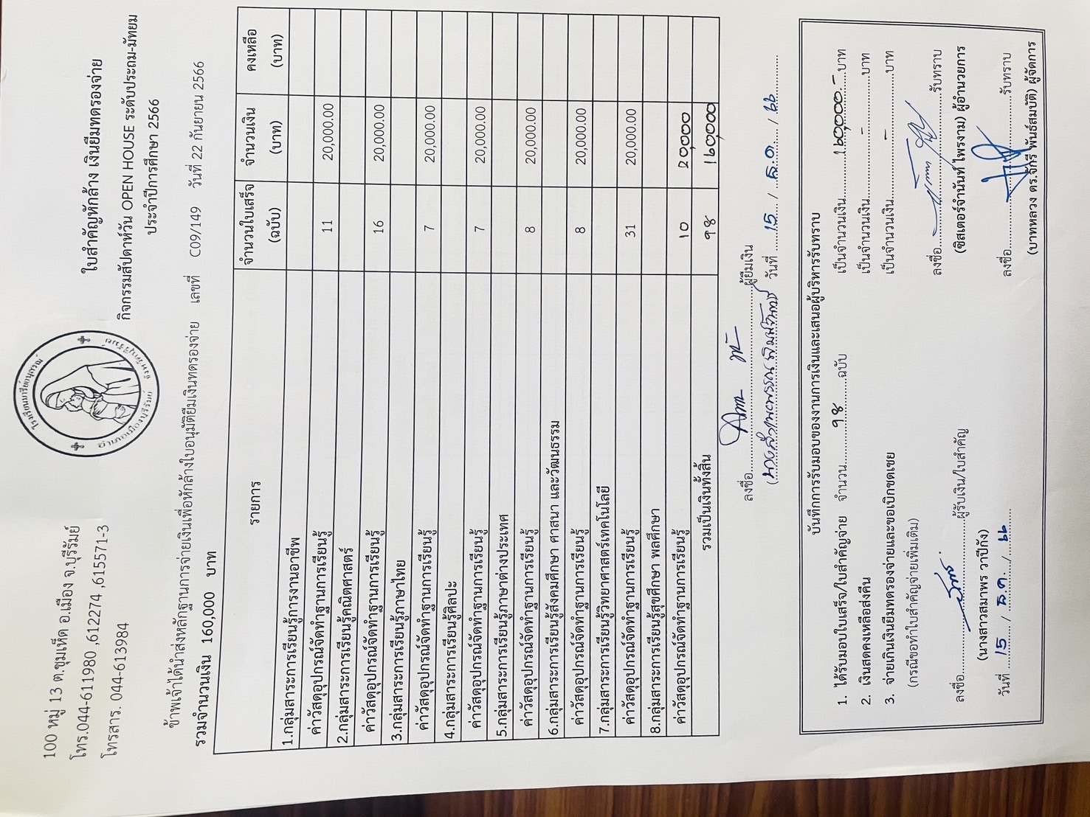

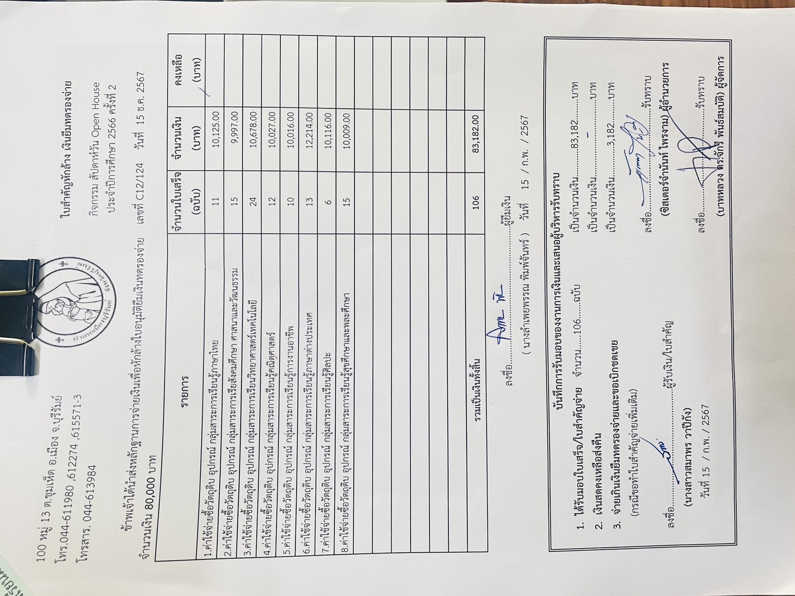

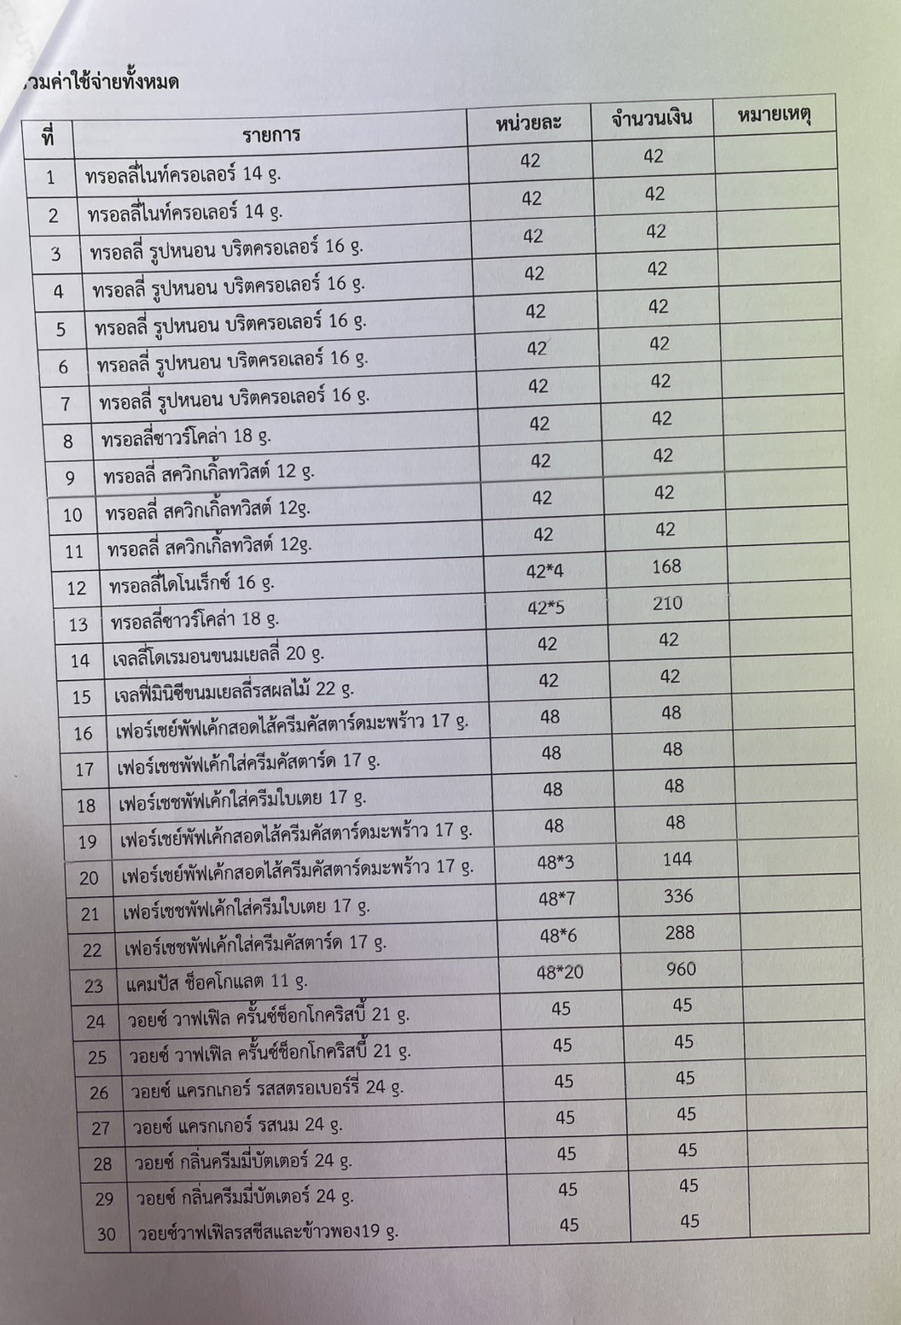
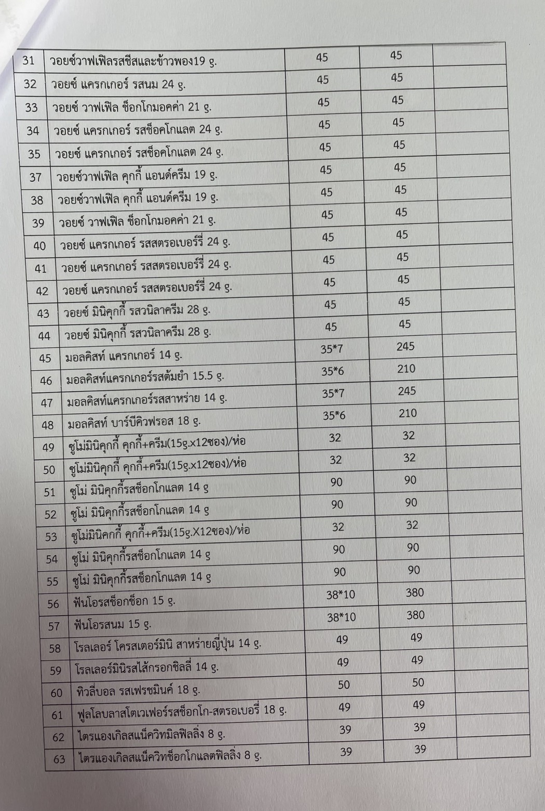

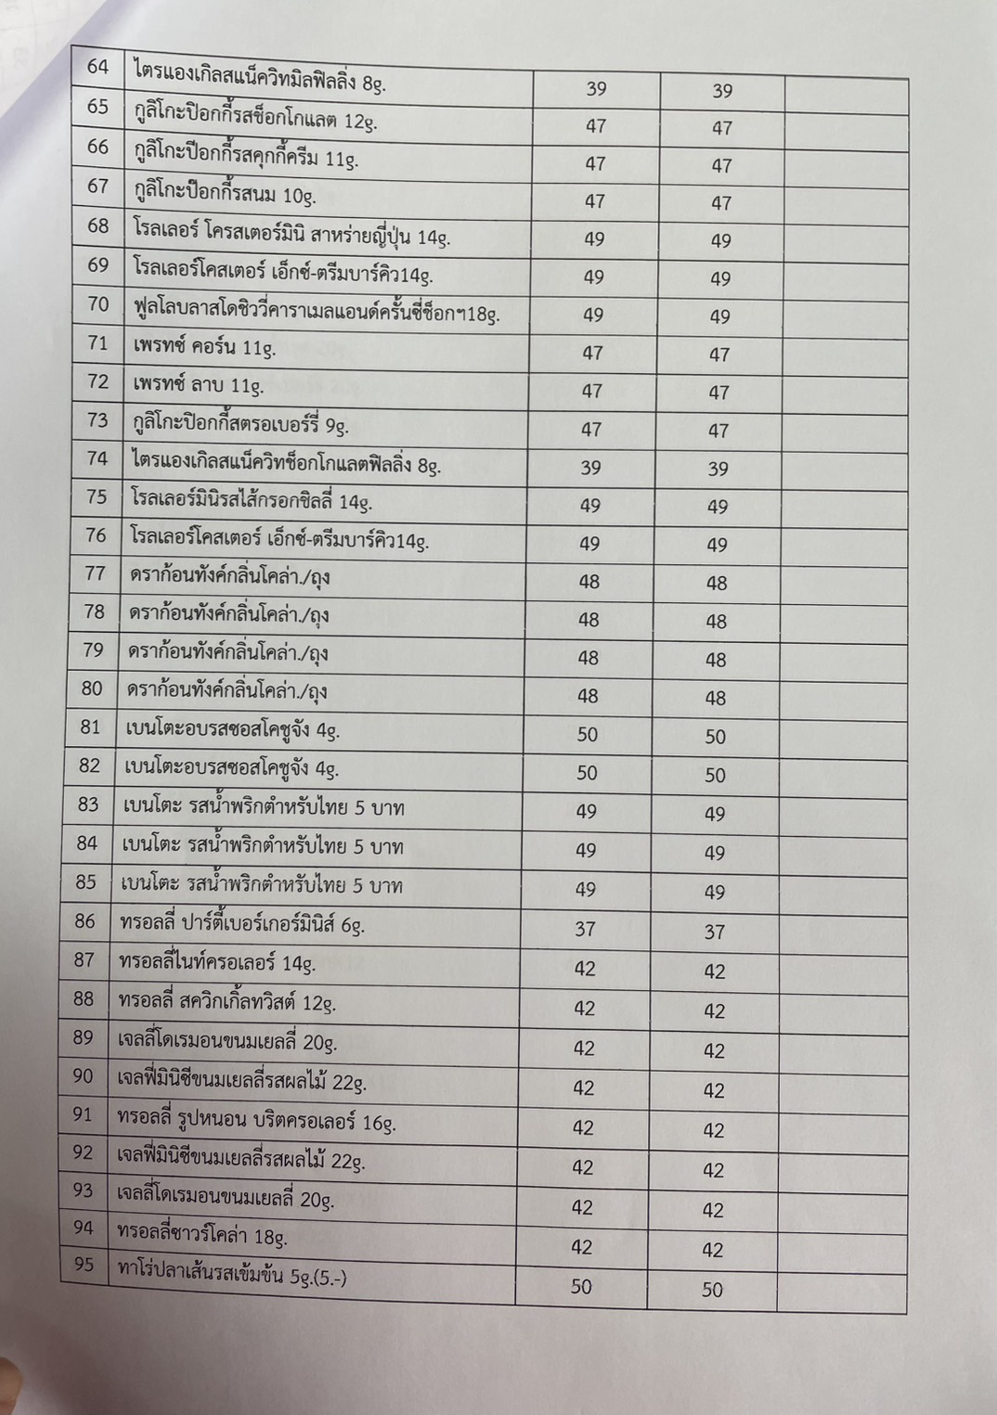

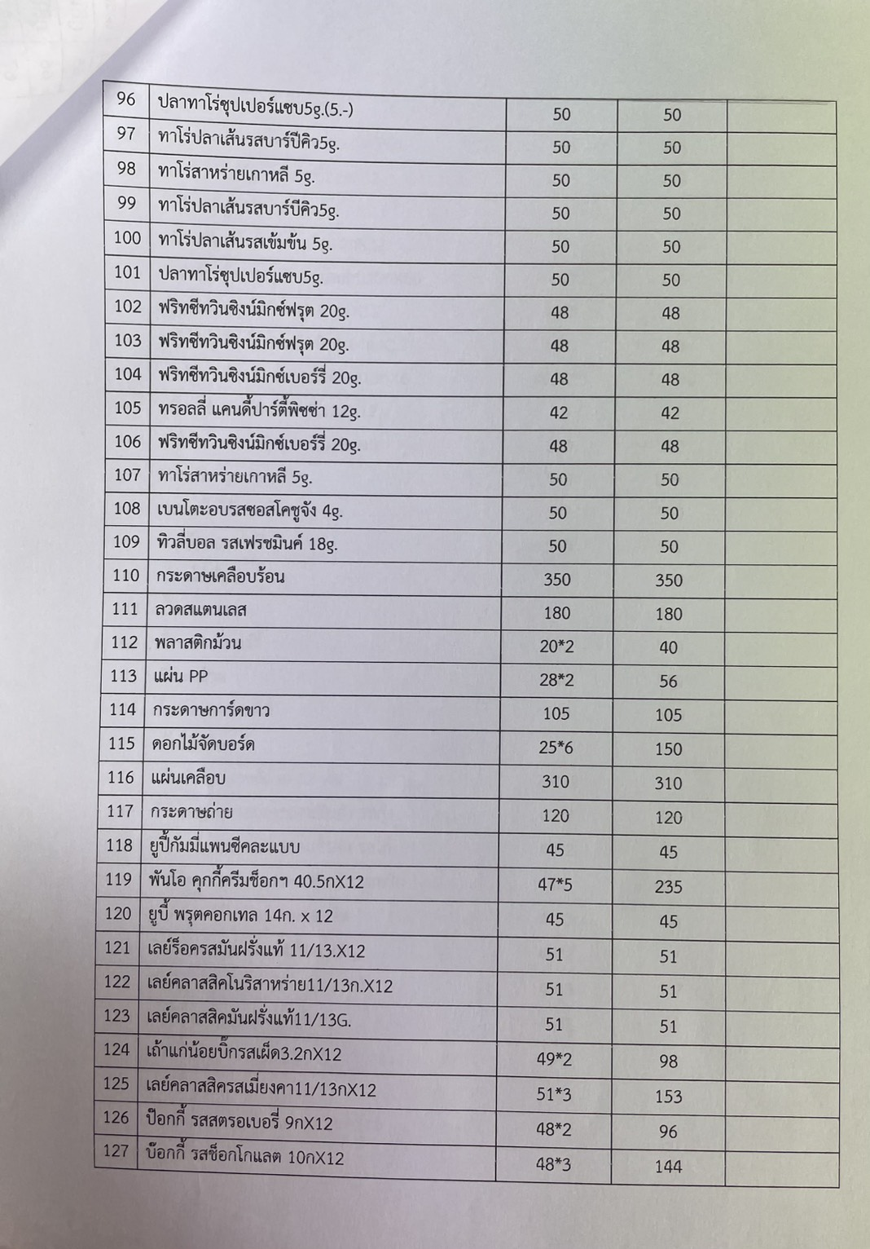

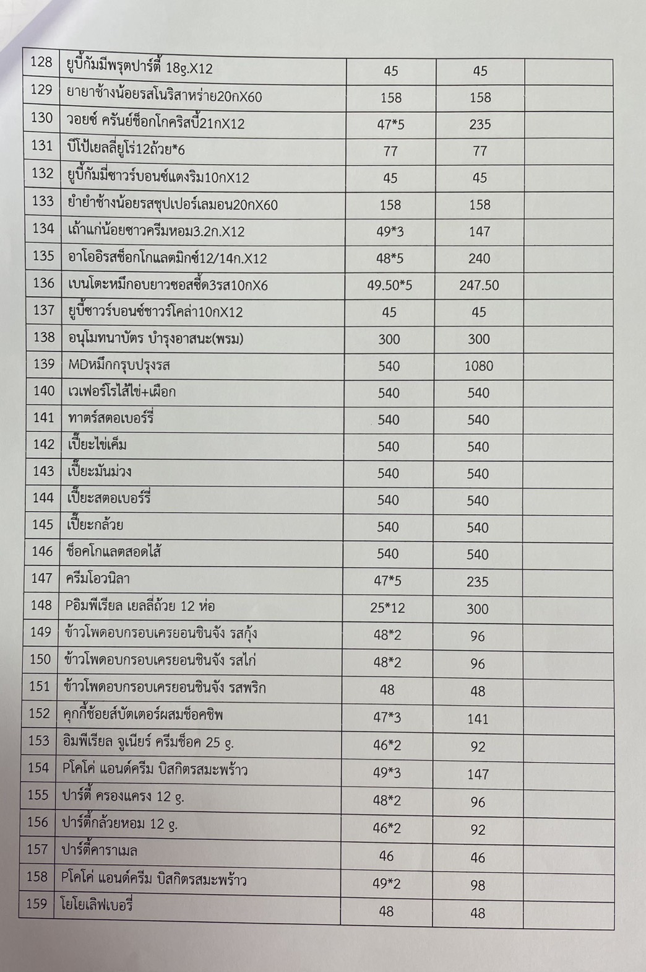
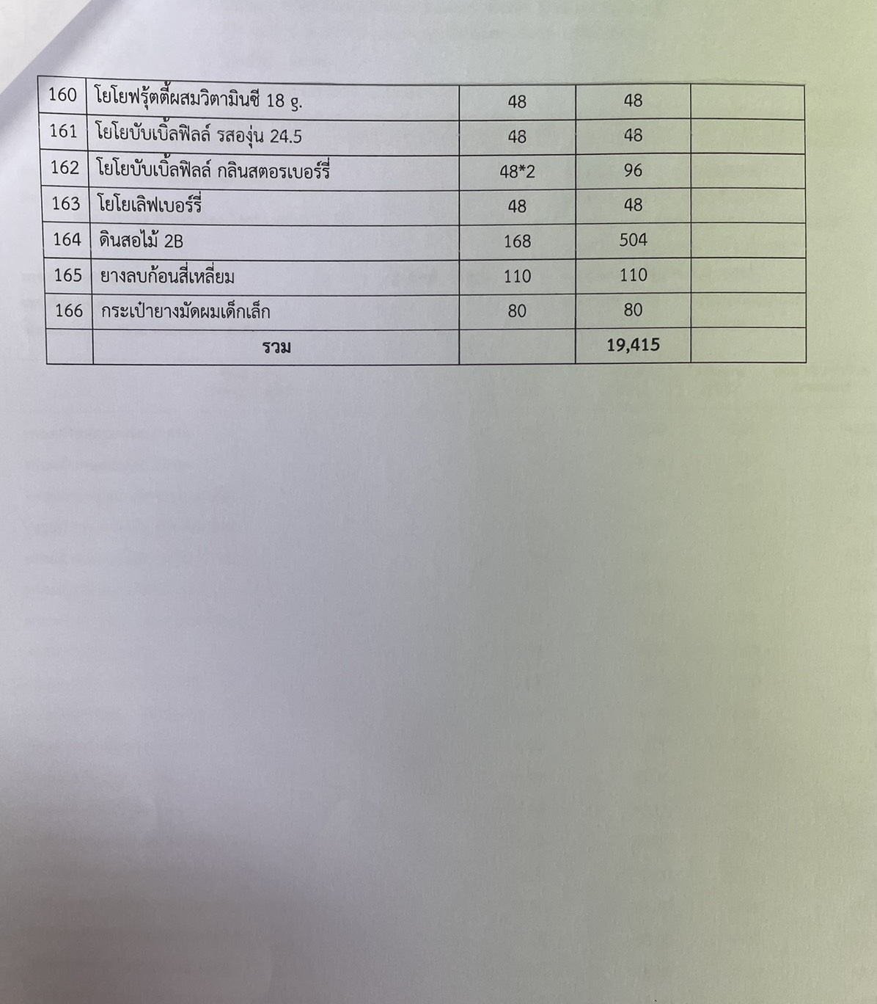

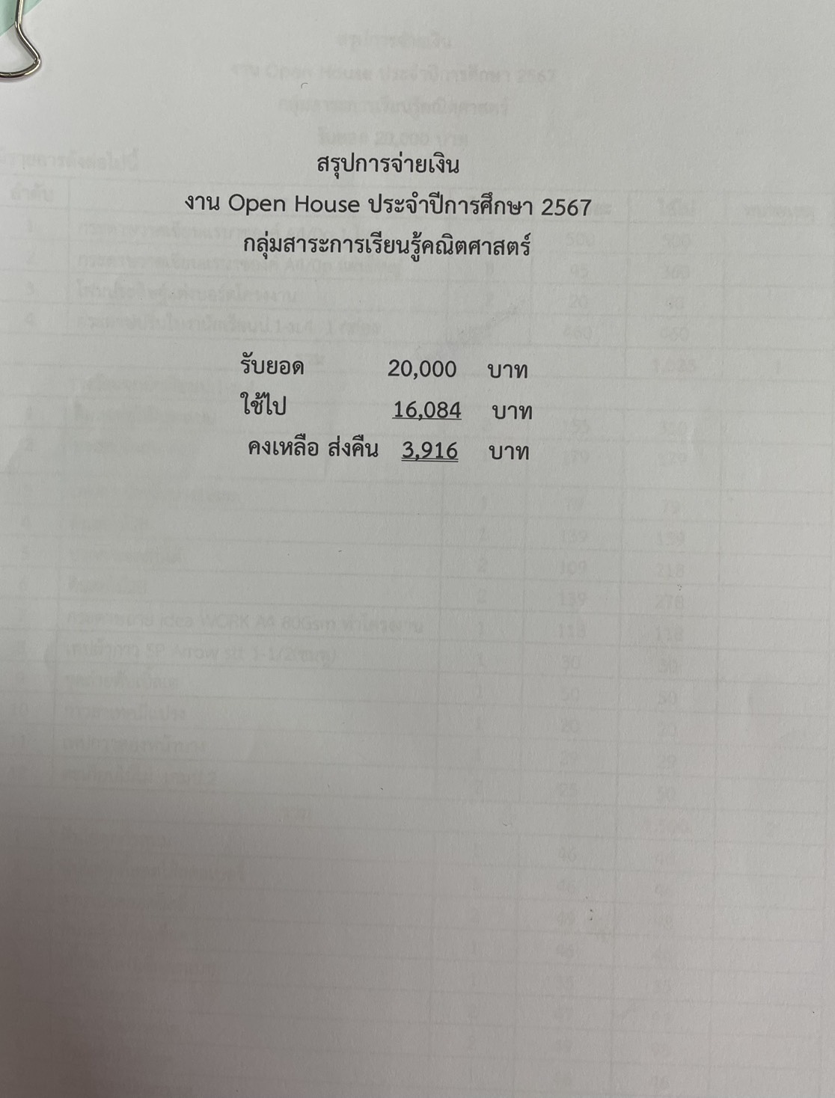

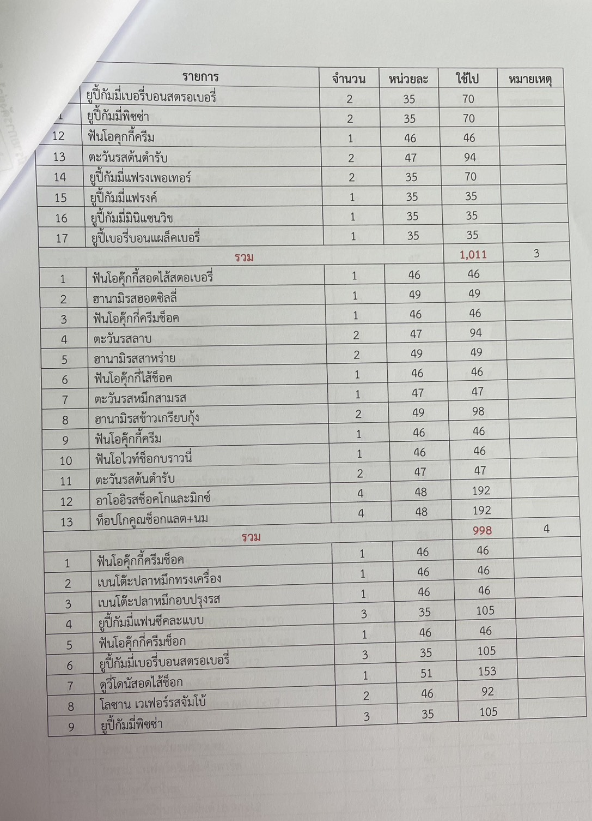

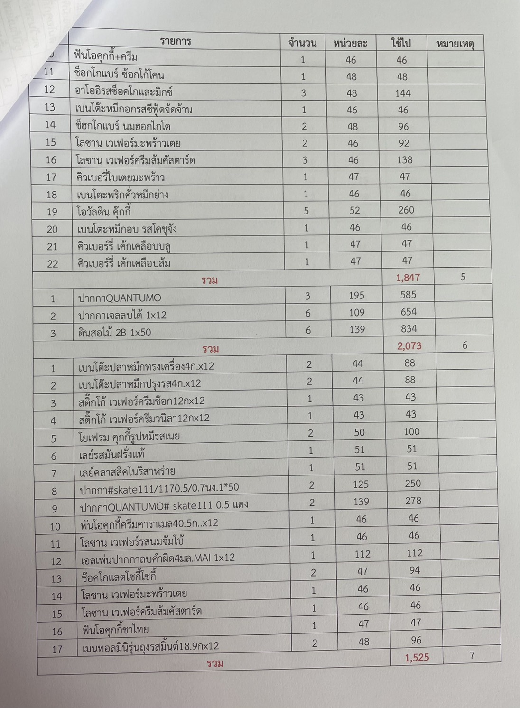
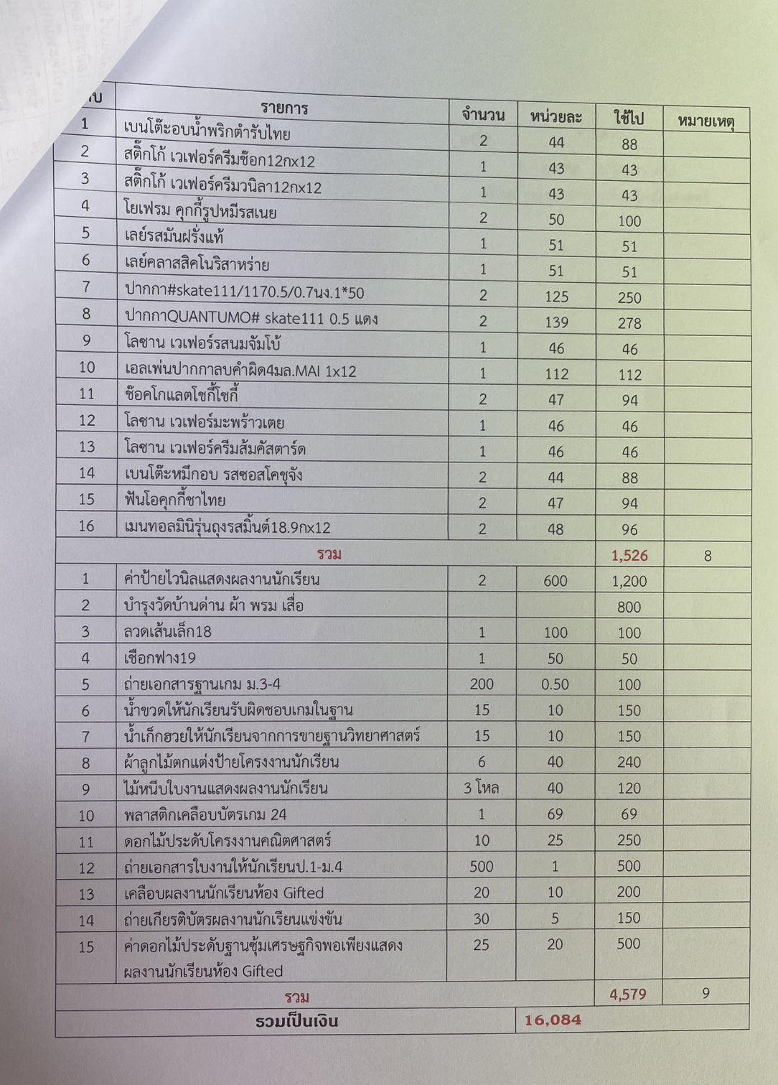

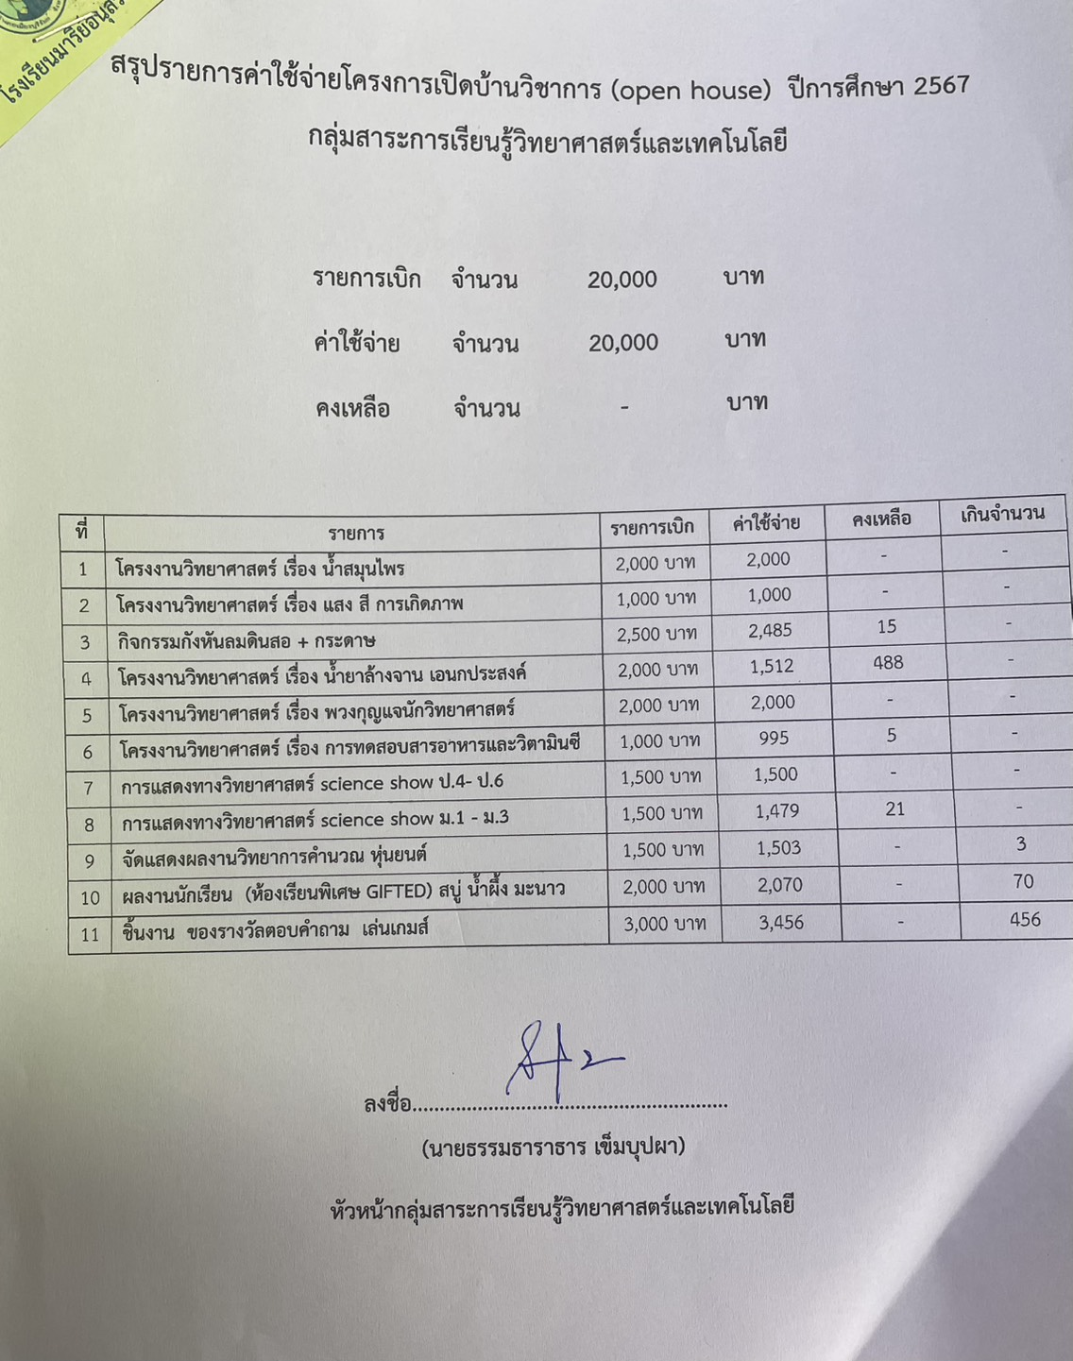
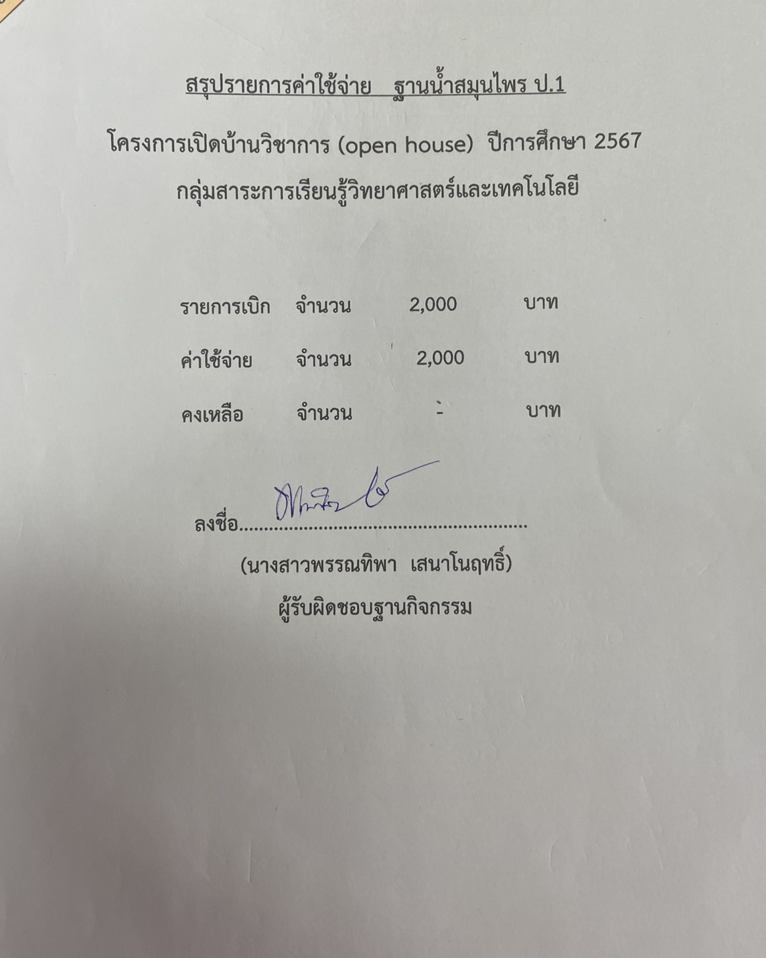
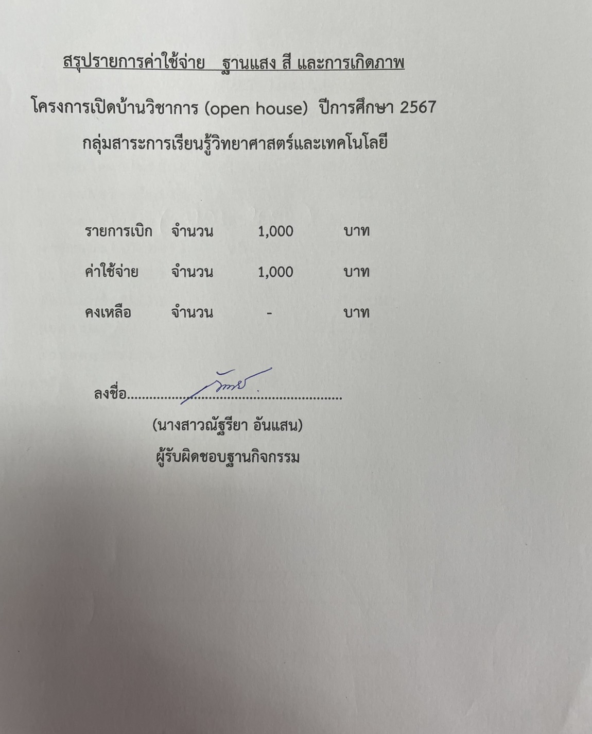

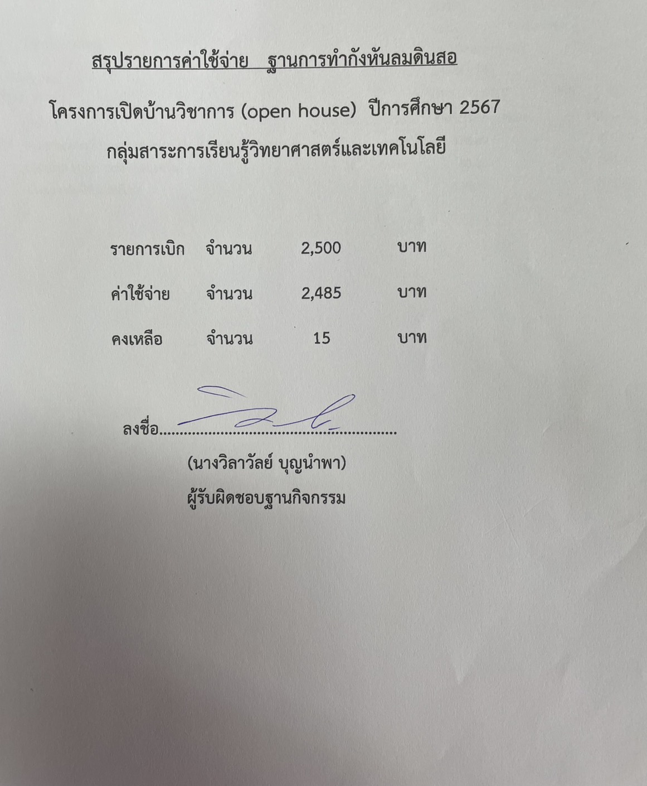

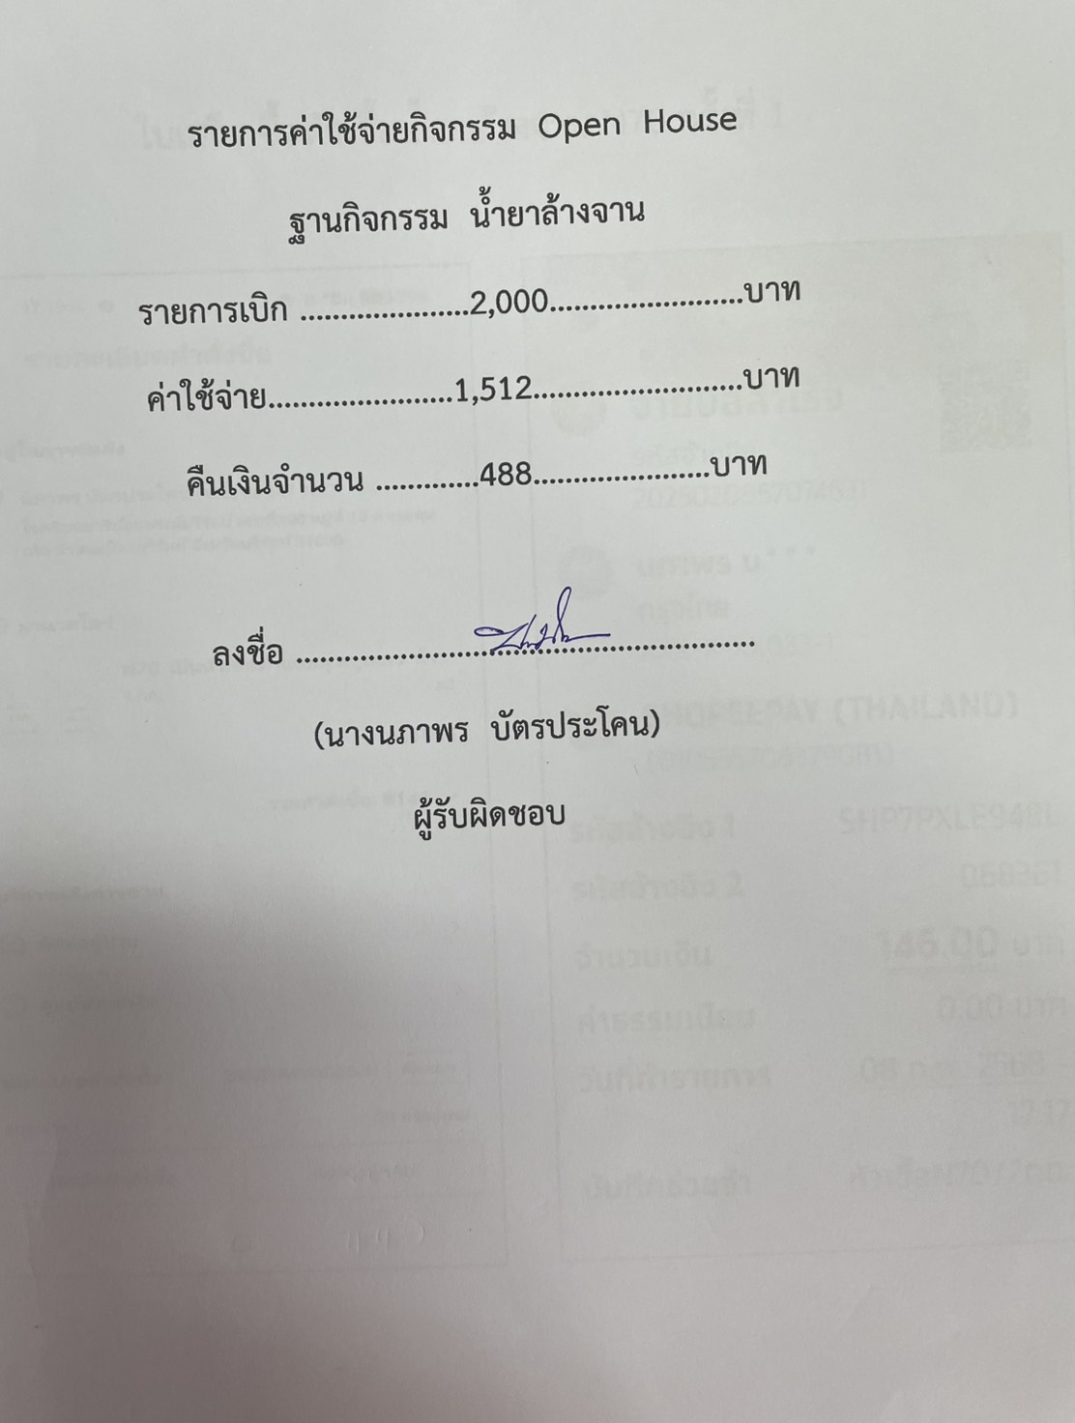

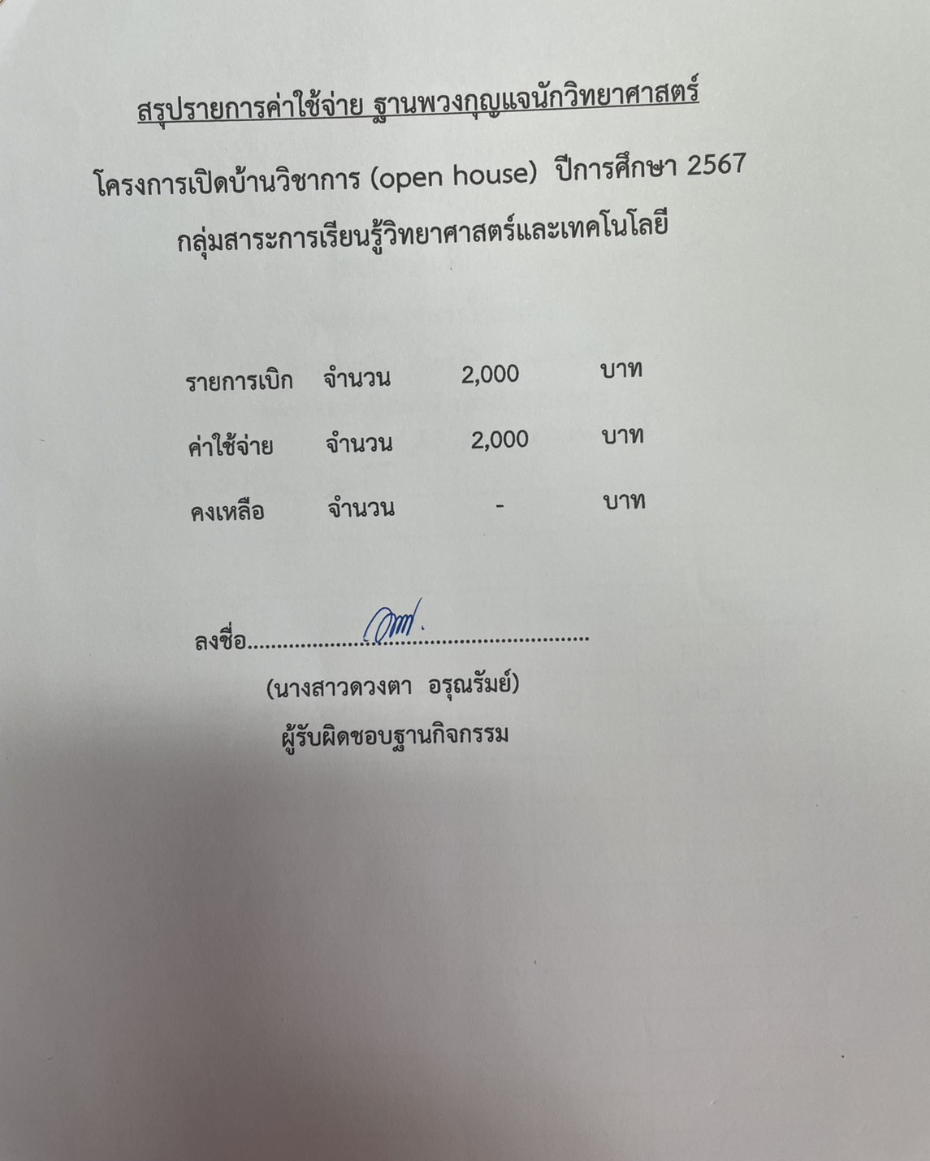

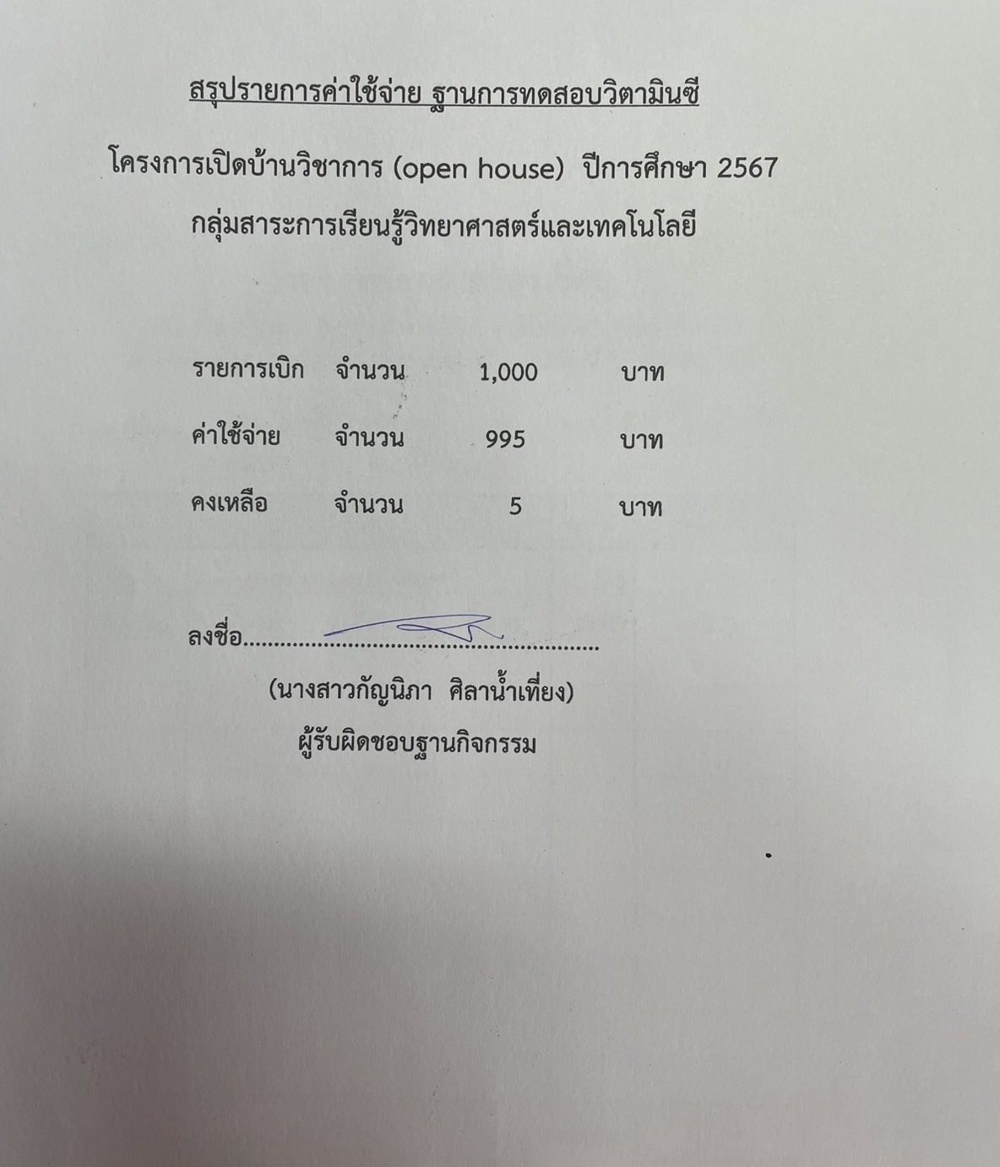

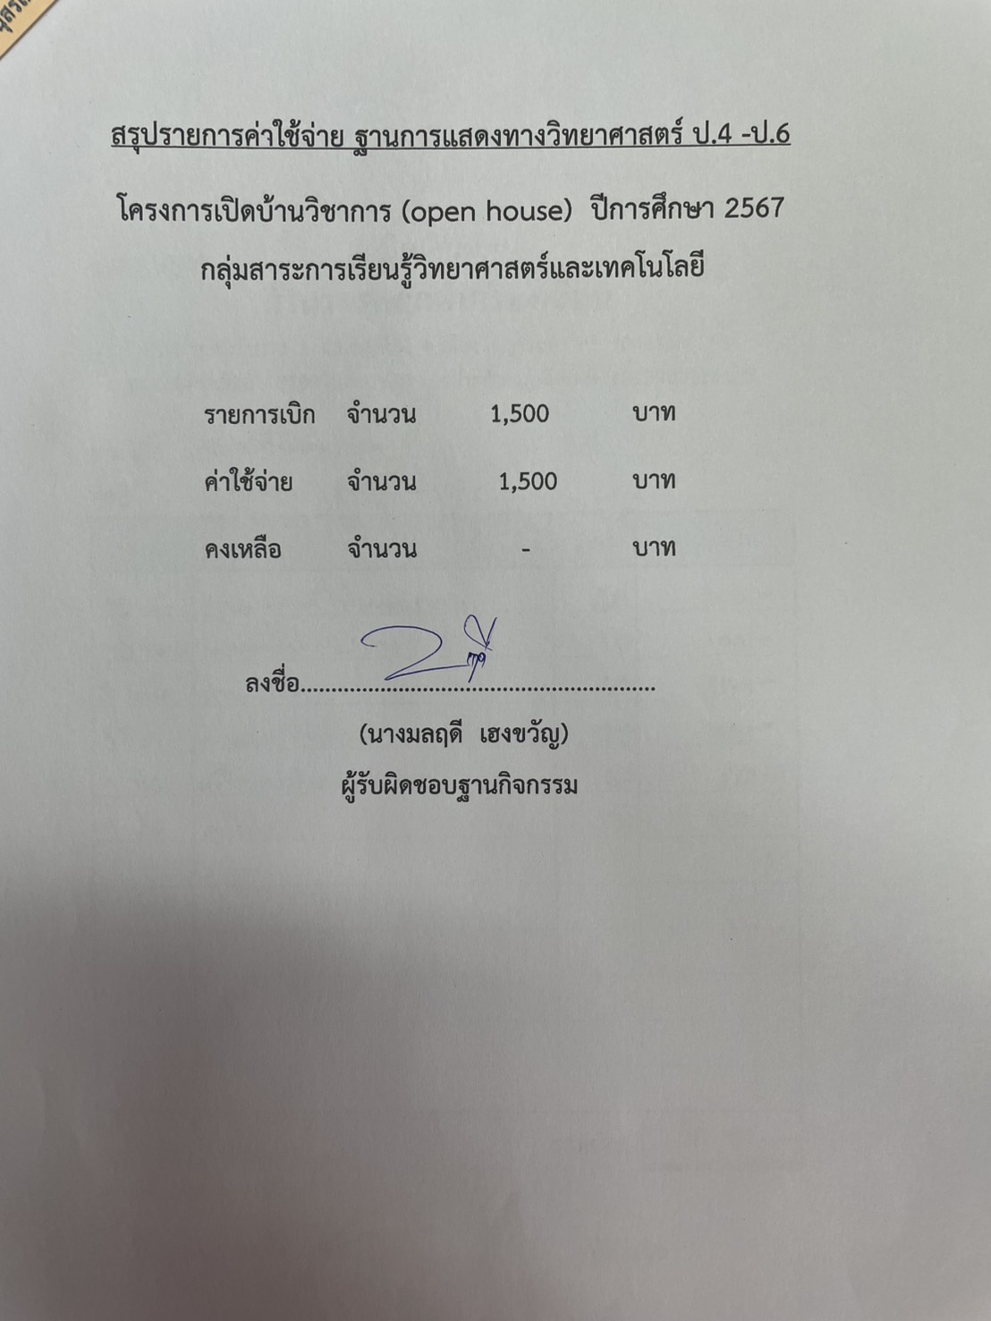

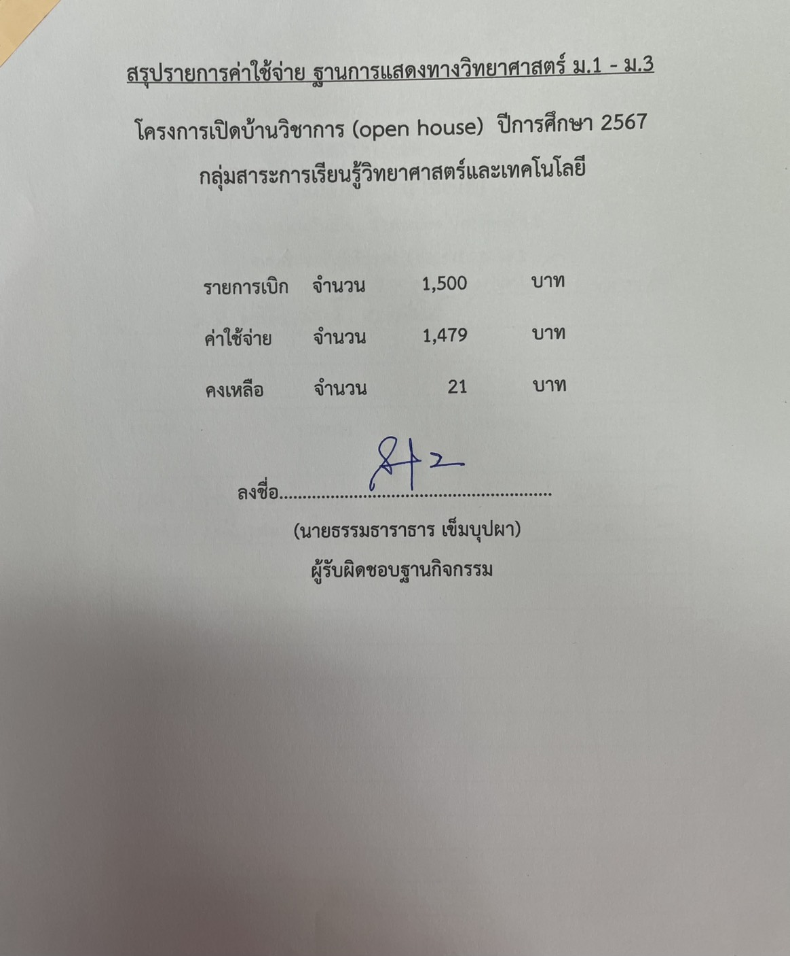

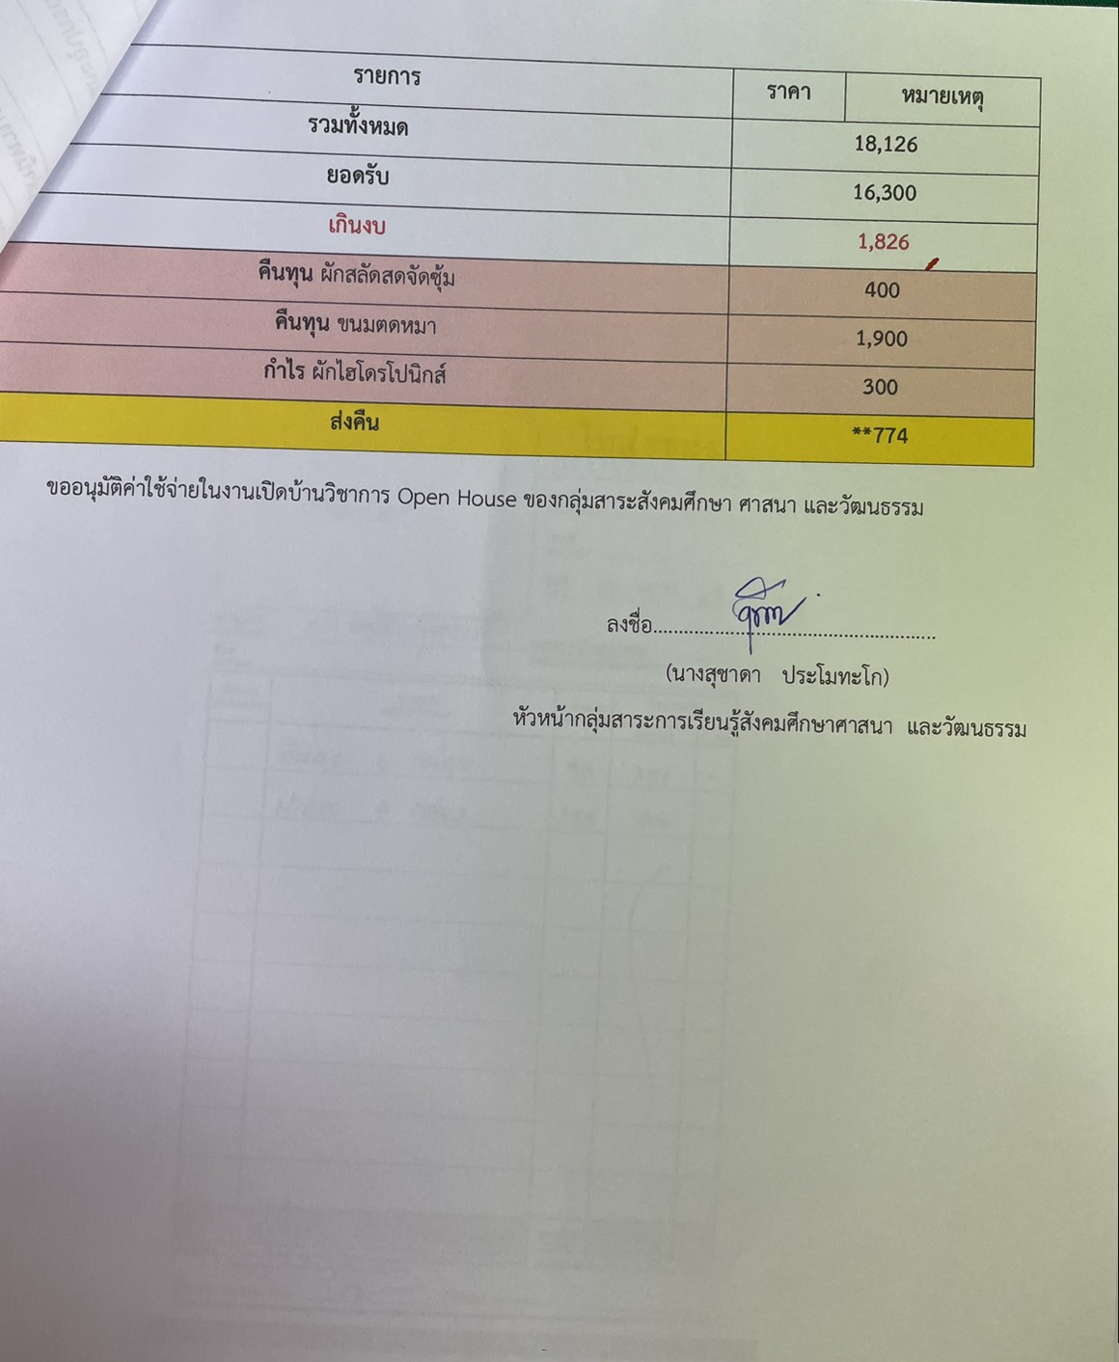

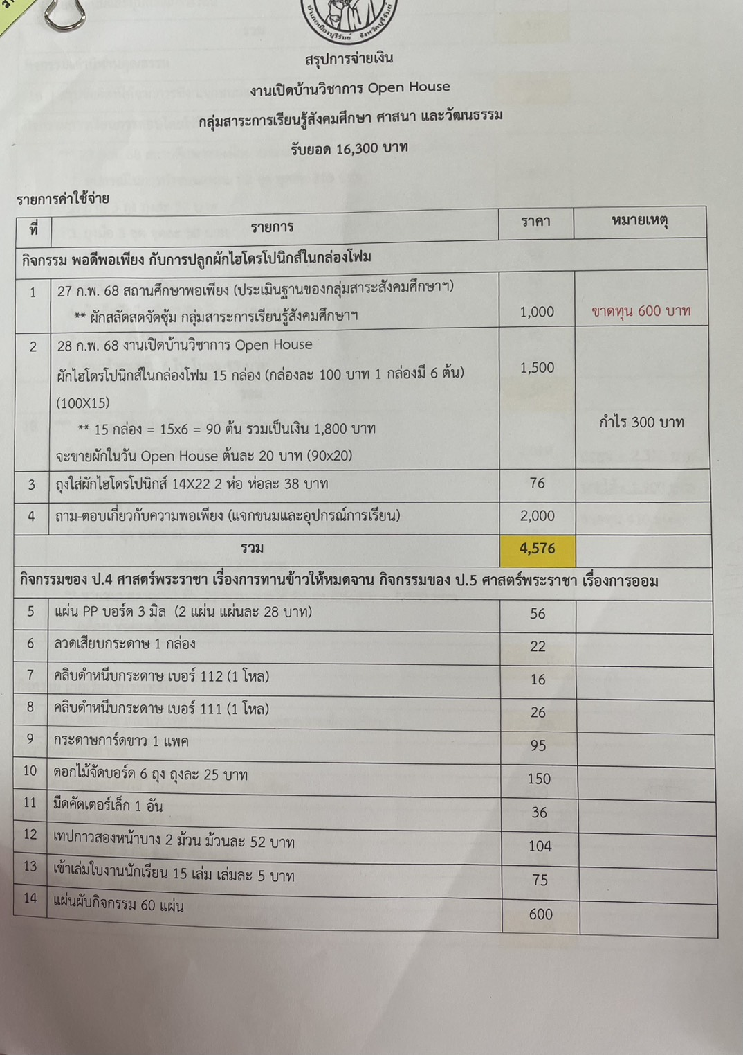
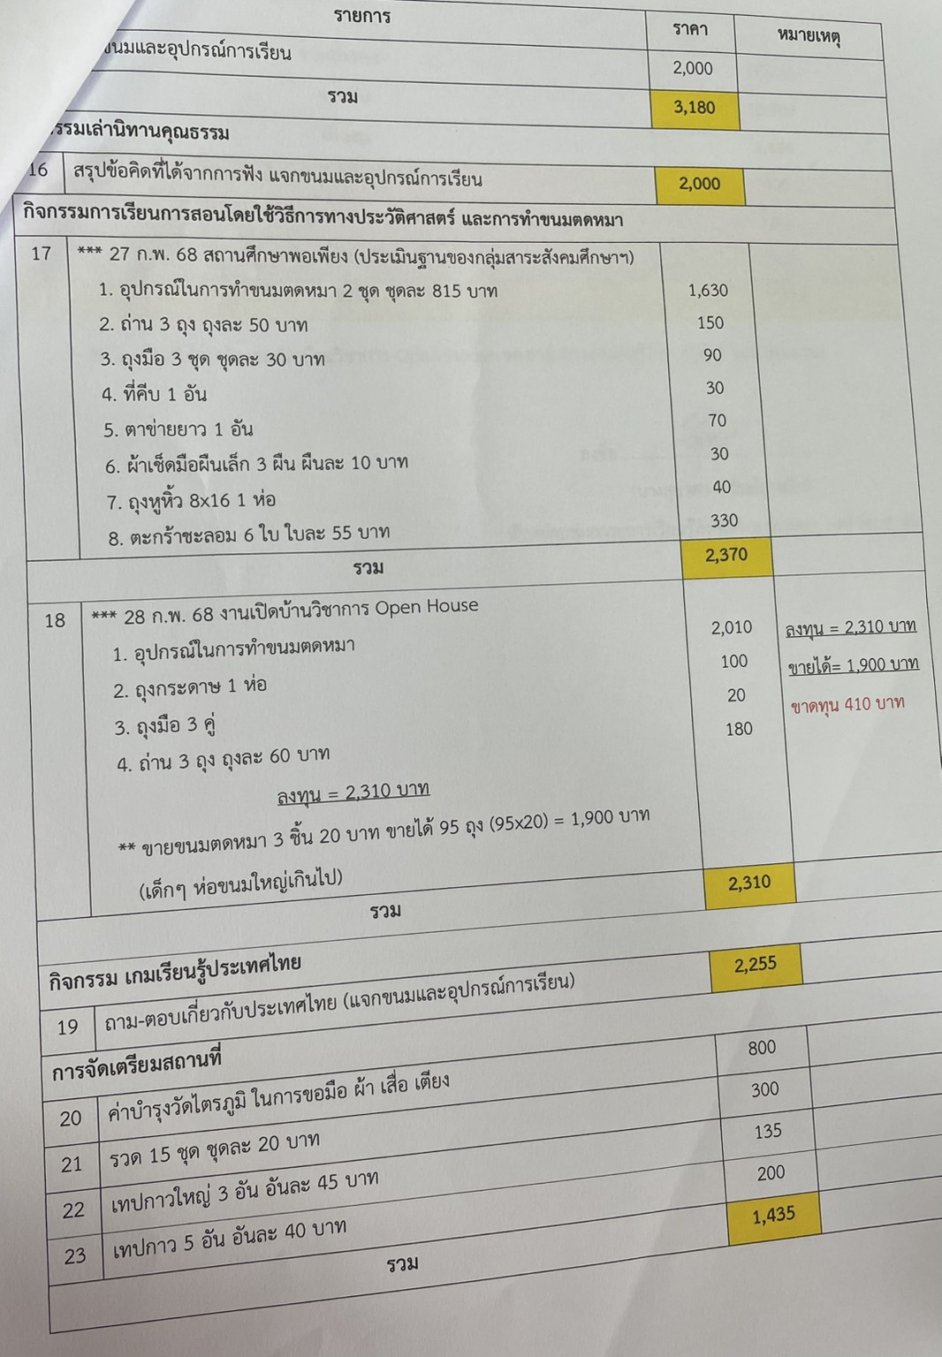

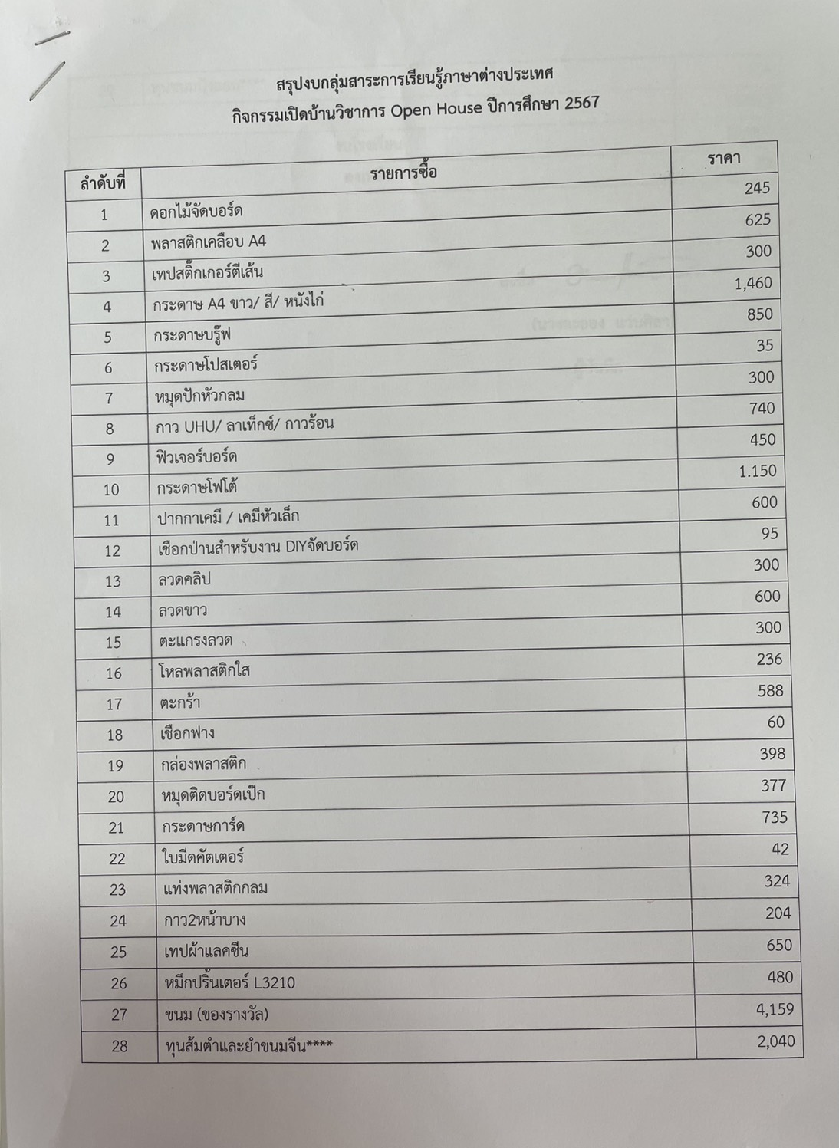

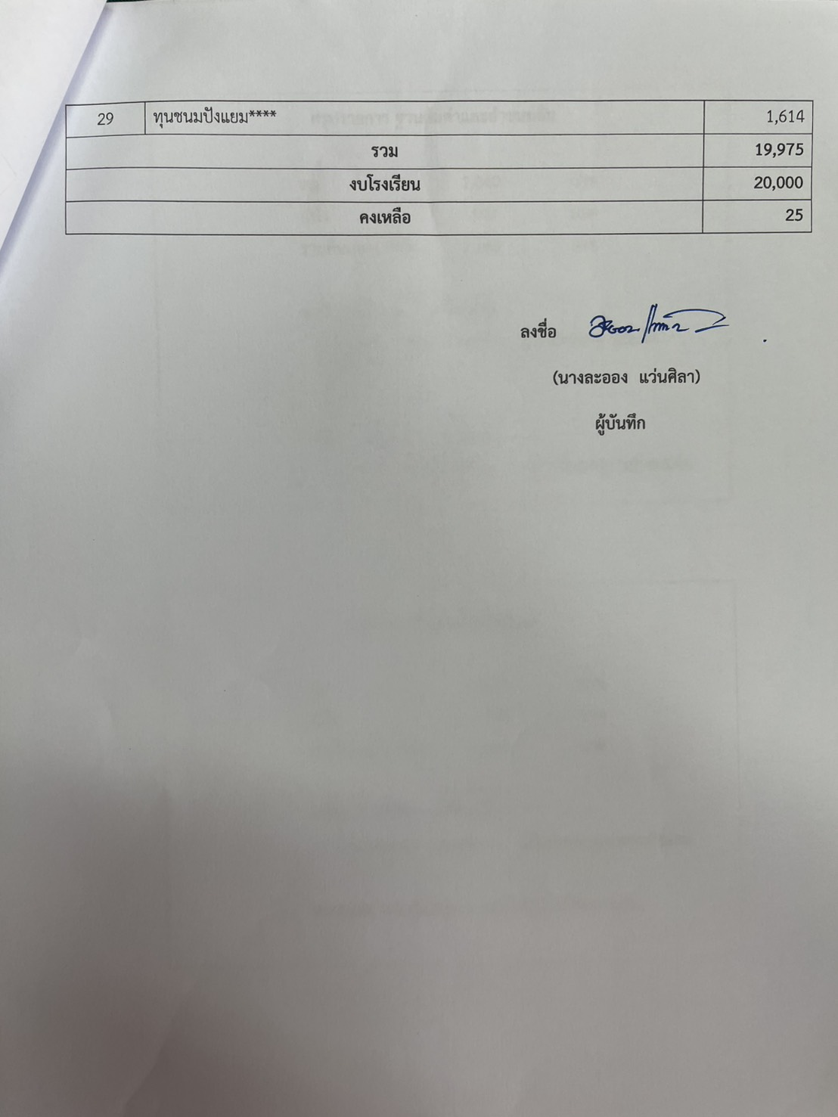

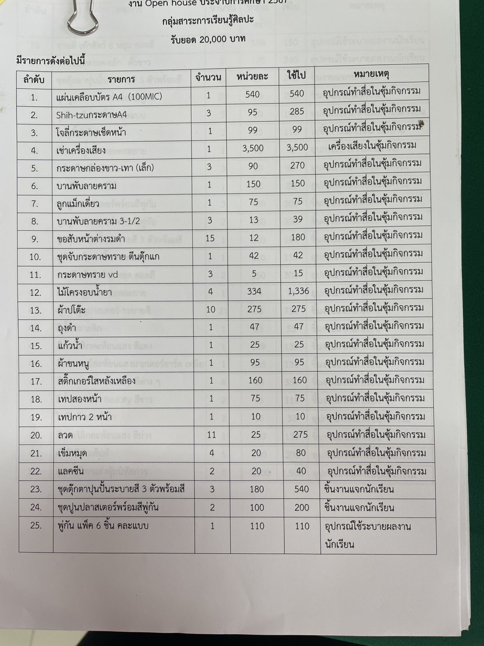

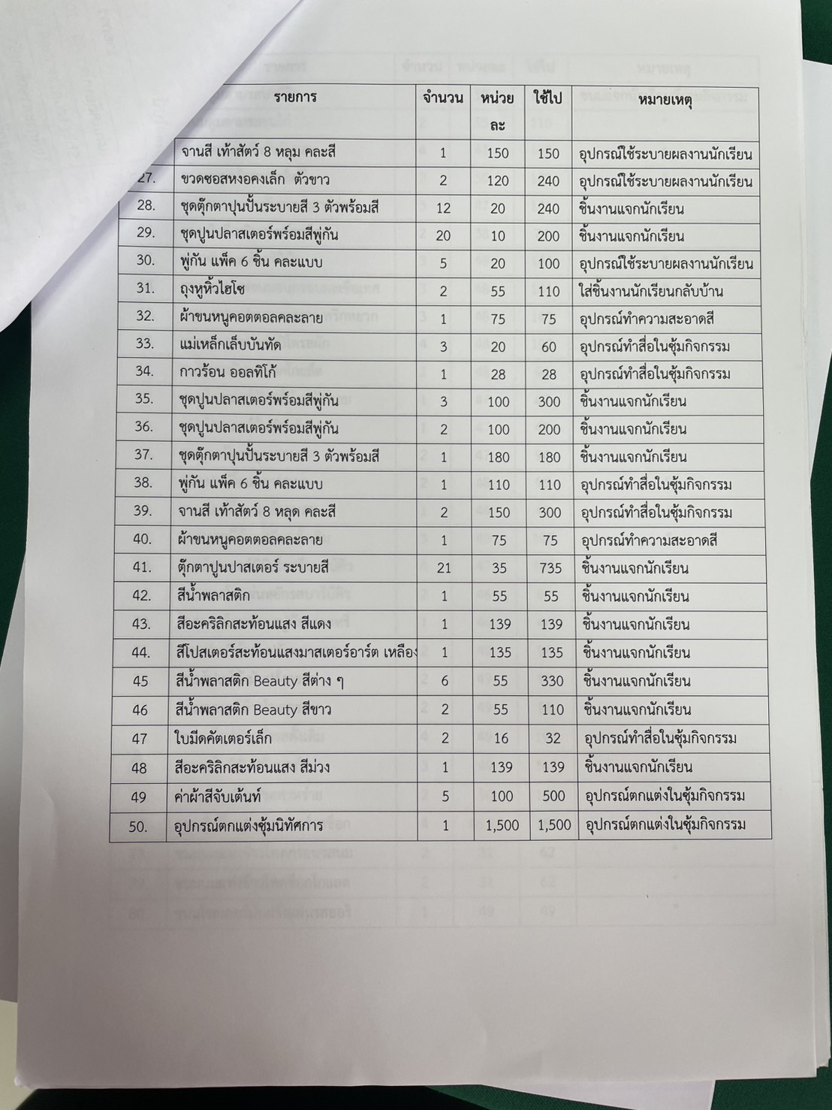

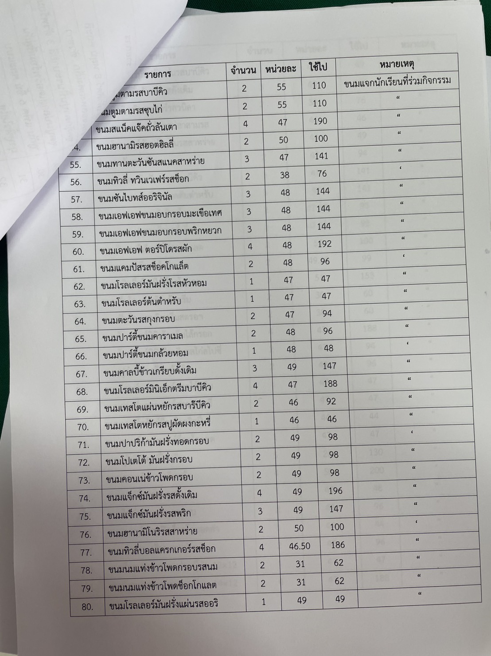
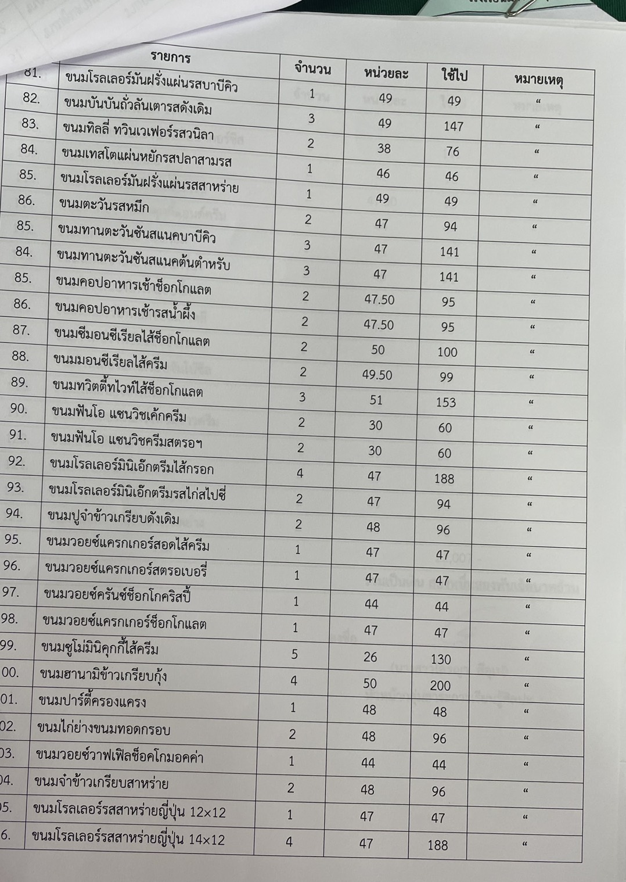

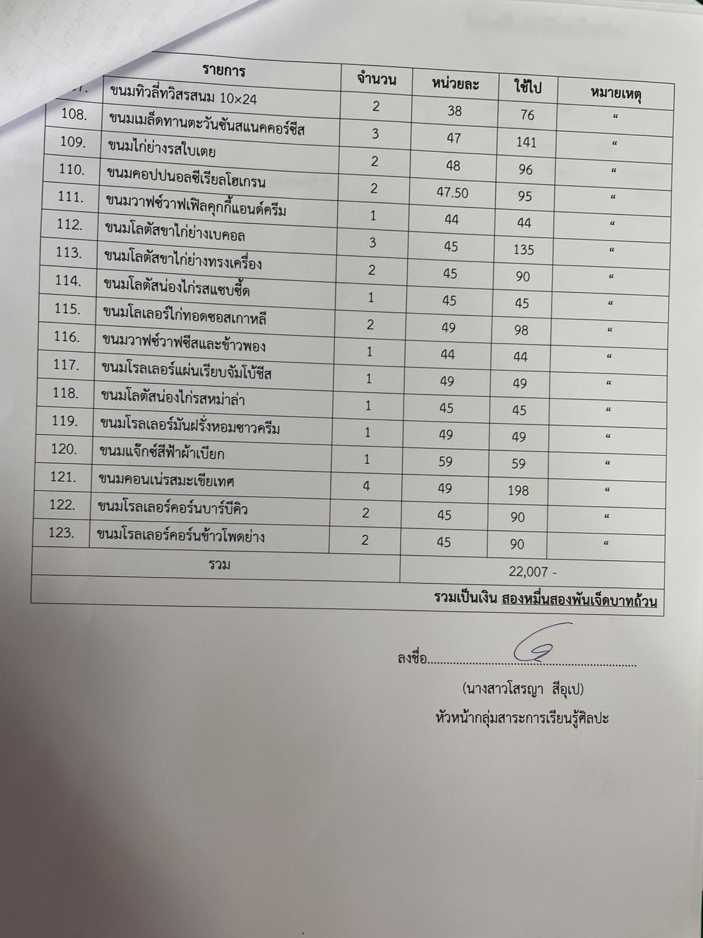

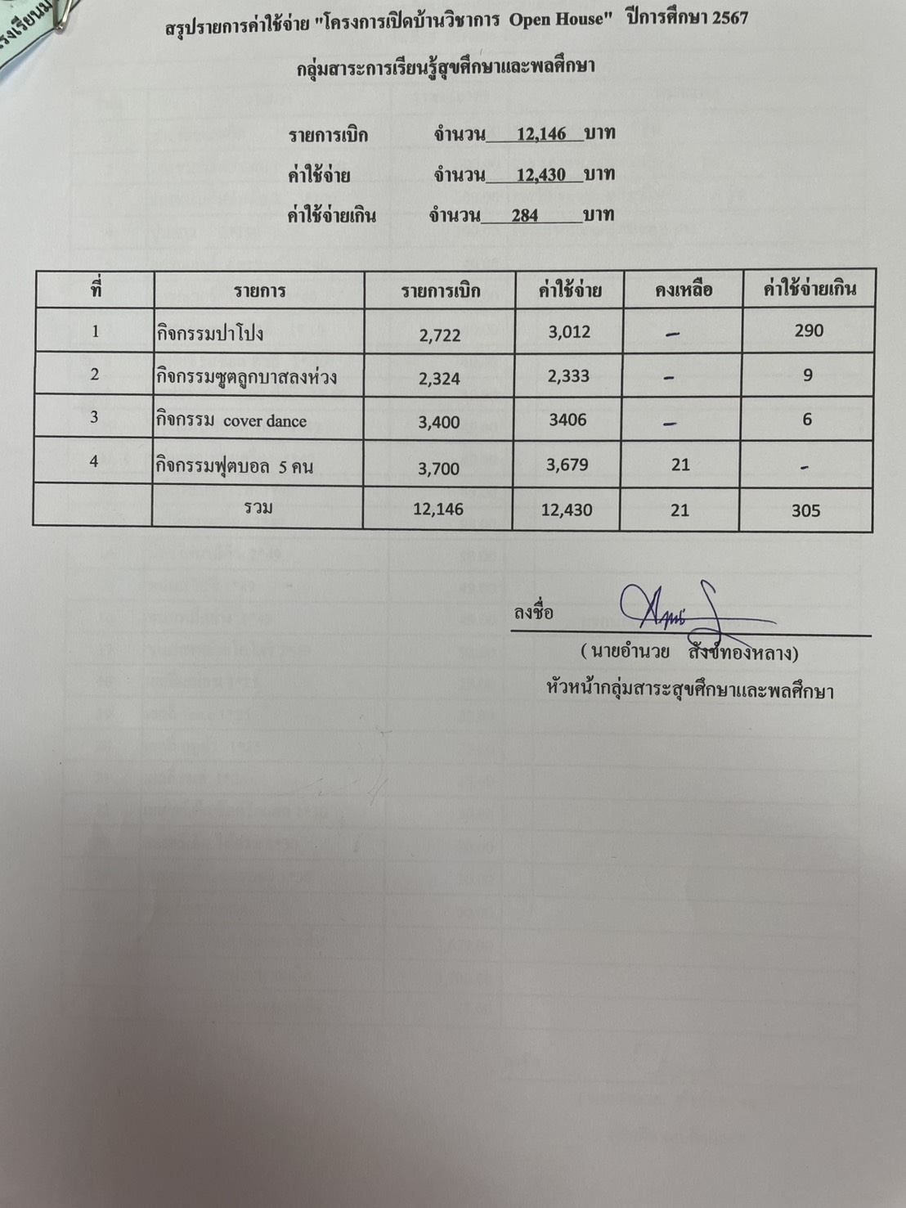

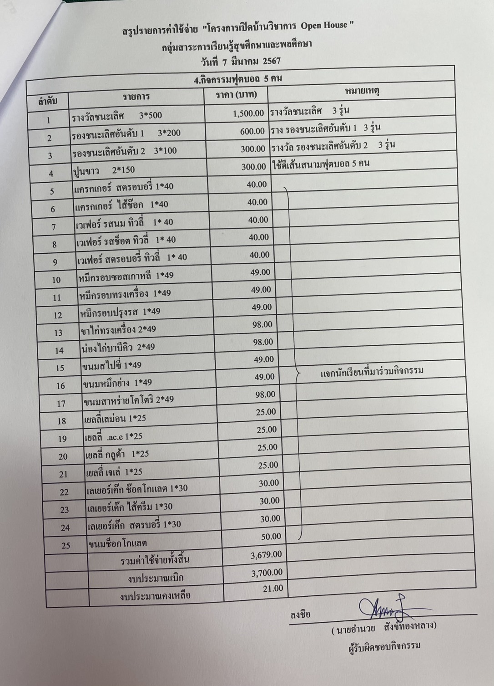

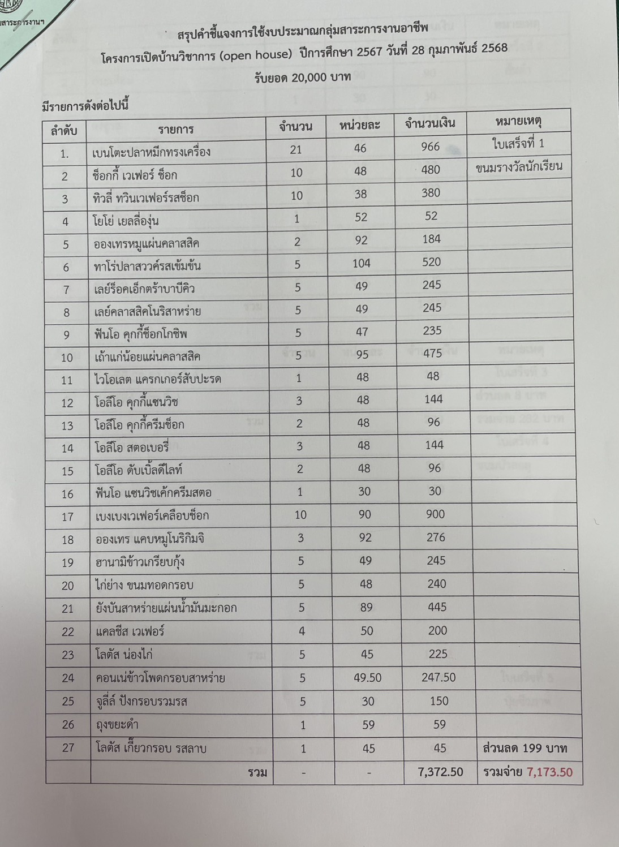

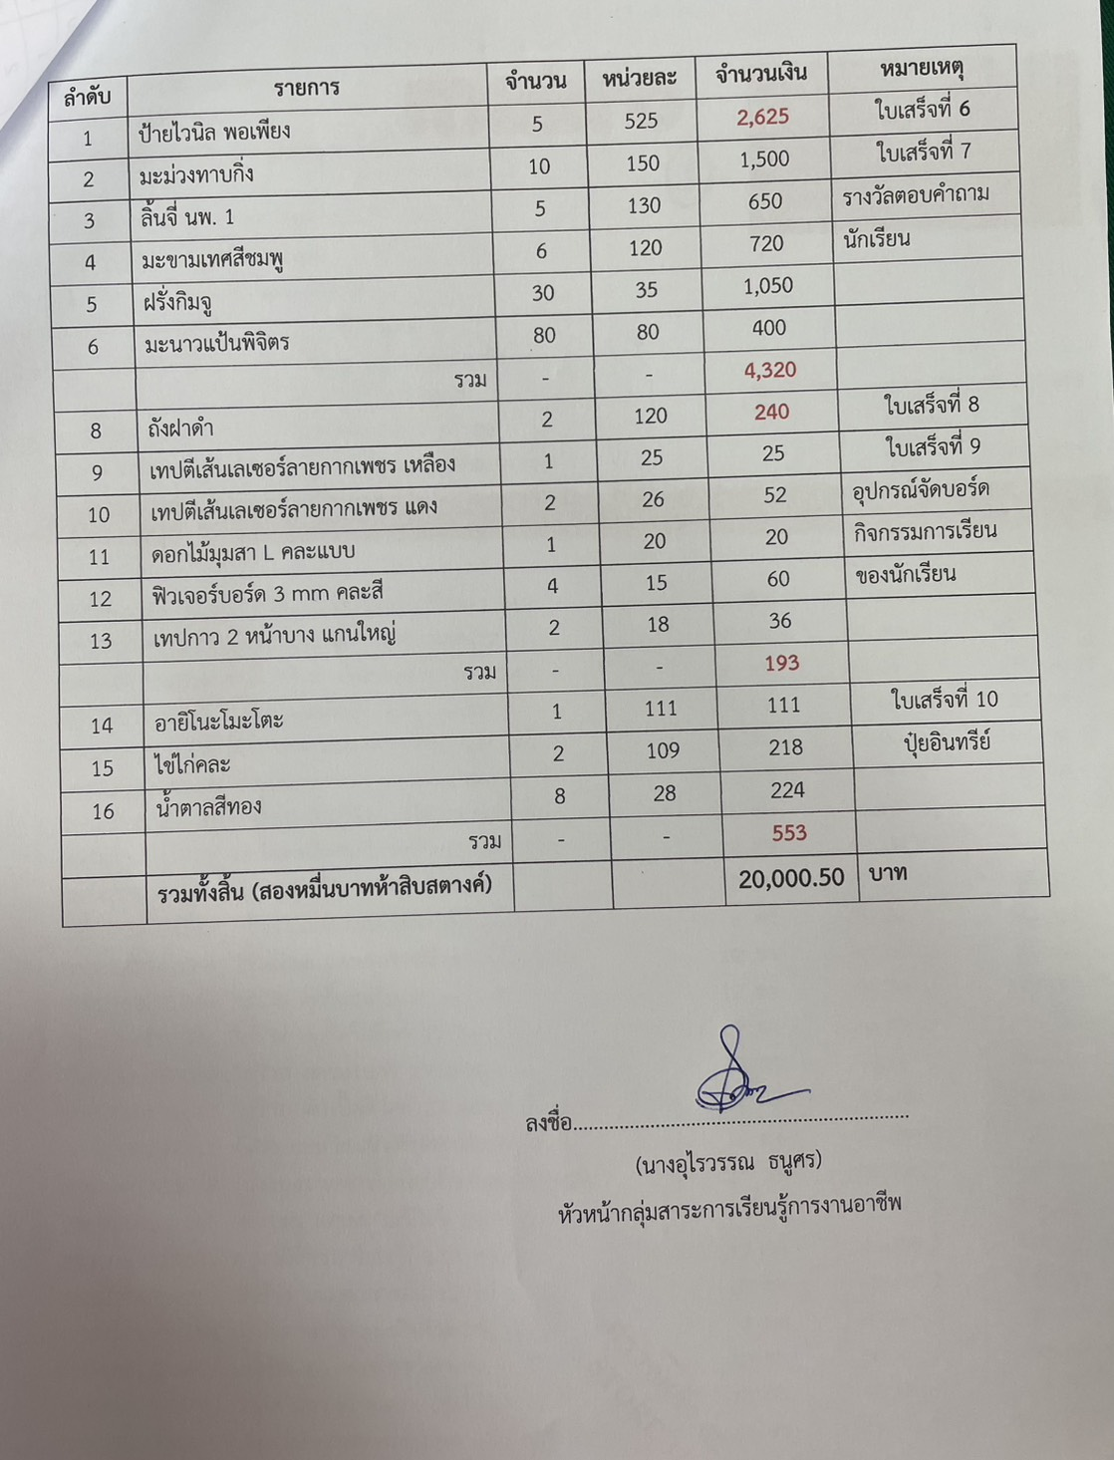

แบบประเมินความพึงพอใจนักเรียน
โครงการเปิดโลกการเรียนรู้ OPEN HOUSE ปีการศึกษา 2567
ณ โรงเรียนมารีย์อนุสรณ์ จังหวัดบุรีรัมย์
ตอนที่ ๑ ข้อมูลทั่วไป
๑. เพศ ชาย หญิง

ตอนที่ ๒ ความพึงพอใจเกี่ยวกิจกรรม
ระดับความพึงพอใจ 5 = มากที่สุด 4 = มาก 3 = ปานกลาง 2 = น้อย และ 1 = น้อยที่สุด

การดำเนินงานและการจัดกิจกรรมต่างๆ | ระดับความพึงพอใจ
การดำเนินงานและการจัดกิจกรรมต่างๆ | 5 | 4 | 3 | 2 | 1
1. วันและเวลาในการจัดกิจกรรม
2. สถานที่ในการจัดโครงการ
3. ฐานกิจกรรมมีความเหมาะสม
4. เป็นกิจกรรมที่นักเรียนได้เปลี่ยนบรรยากาศ ในการเรียนรู้สร้างเสริมประสบการณ์
5. เป็นกิจกรรมที่ให้นักเรียนมีโลกทัศน์ที่กว่างขึ้น ศึกษาค้นคว้าและพัฒนาต้นเอง
6. เป็นโครงการที่กระตุ้นและส่งเสริมให้นักเรียนได้ตระหนักถึงความสำคัญของการเรียนรู้
รวมเฉลี่ย

ข้อเสนอแนะเพิ่มเติม

แบบประเมินความพึงพอใจนักเรียน
โครงการเปิดโลกการเรียนรู้ OPEN HOUSE ปีการศึกษา 2567
ณ โรงเรียนมารีย์อนุสรณ์ จังหวัดบุรีรัมย์
ตอนที่ ๑ ข้อมูลทั่วไป
๑. เพศ ชาย หญิง

ตอนที่ ๒ ความพึงพอใจเกี่ยวกิจกรรม
ระดับความพึงพอใจ 5 = มากที่สุด 4 = มาก 3 = ปานกลาง 2 = น้อย และ 1 = น้อยที่สุด

การดำเนินงานและการจัดกิจกรรมต่างๆ | ระดับความพึงพอใจ
การดำเนินงานและการจัดกิจกรรมต่างๆ | 5 | 4 | 3 | 2 | 1
1. วันและเวลาในการจัดกิจกรรม
2. สถานที่ในการจัดโครงการ
3. ฐานกิจกรรมมีความเหมาะสม
4. เป็นกิจกรรมที่นักเรียนได้เปลี่ยนบรรยากาศ ในการเรียนรู้สร้างเสริมประสบการณ์
5. เป็นกิจกรรมที่ให้นักเรียนมีโลกทัศน์ที่กว่างขึ้น ศึกษาค้นคว้าและพัฒนาต้นเอง
6. เป็นโครงการที่กระตุ้นและส่งเสริมให้นักเรียนได้ตระหนักถึงความสำคัญของการเรียนรู้
รวมเฉลี่ย

ข้อเสนอแนะเพิ่มเติม

แบบประเมินความพึงพอใจนักเรียน
โครงการเปิดโลกการเรียนรู้ OPEN HOUSE ปีการศึกษา 2567
ณ โรงเรียนมารีย์อนุสรณ์ จังหวัดบุรีรัมย์
ตอนที่ ๑ ข้อมูลทั่วไป
๑. เพศ ชาย หญิง

ตอนที่ ๒ ความพึงพอใจเกี่ยวกิจกรรม
ระดับความพึงพอใจ 5 = มากที่สุด 4 = มาก 3 = ปานกลาง 2 = น้อย และ 1 = น้อยที่สุด

การดำเนินงานและการจัดกิจกรรมต่างๆ | ระดับความพึงพอใจ
การดำเนินงานและการจัดกิจกรรมต่างๆ | 5 | 4 | 3 | 2 | 1
1. วันและเวลาในการจัดกิจกรรม
2. สถานที่ในการจัดโครงการ
3. ฐานกิจกรรมมีความเหมาะสม
4. เป็นกิจกรรมที่นักเรียนได้เปลี่ยนบรรยากาศ ในการเรียนรู้สร้างเสริมประสบการณ์
5. เป็นกิจกรรมที่ให้นักเรียนมีโลกทัศน์ที่กว่างขึ้น ศึกษาค้นคว้าและพัฒนาต้นเอง
6. เป็นโครงการที่กระตุ้นและส่งเสริมให้นักเรียนได้ตระหนักถึงความสำคัญของการเรียนรู้
รวมเฉลี่ย

ข้อเสนอแนะเพิ่มเติม


กำหนดการกิจกรรมวัน
โครงการเปิดโลกการเรียนรู้ OPEN HOUSE ปีการศึกษา 2566
วันที่ 28 เดือน กุมภาพันธ์ พ.ศ.2566
ณ โรงเรียนมารีย์อนุสรณ์ จังหวัดบุรีรัมย์
วันที่ 28 เดือน กุมภาพันธ์ พ.ศ. 2568
08.00 น. นักเรียนทุกคนเข้าแถวเคารพธงชาติ พร้อมกันที่อาคารแมรีโดม
08.45 น. พิธีเปิดกิจกรรมวัน โครงการเปิดโลกการเรียนรู้ OPEN HOUSE
ปี การศึกษา 2567 (เพลงมหาฤกษ์ เพลงใครรักรักเท่าแม่)
โดย บาทหลวง ดร.จักรี พันธ์สมบัติ ผู้จัดการโรงเรียนมารีย์อนุสรณ์
กล่าวรายงานวัตถุประสงค์ โดย นางลำเพยพรรณ พิมพ์จันทร์
09.00 น. บาทหลวงดร.จักรี พันธ์สมบัติกล่าวเปิดงานกิจกรรมวัน โครงการเปิด
โลกการเรียนรู้ OPEN HOUSE
09.20 น. บาทหลวง ดร.จักรี พันธ์สมบัติ เยี่ยมชมฐานกิจกรรมต่างๆ
ฐานที่ 1 กิจกรรมกลุ่มสาระคณิตศาสตร์
ฐานที่ 2 กิจกรรมการเรียนรู้ภาษาไทย
ฐานที่ 3 กิจกรรมการเรียนรู้วิทยาศาสตร์
ฐานที่ 4 กิจกรรมการเรียนรู้ สาระการเรียนรู้สังคมศึกษา
ฐานที่ 5 กิจกรรมการเรียนรู้สาระศิลปะ
ฐานที่ 6 กิจกรรมการเรียนรู้กลุ่มสาระสุขศึกษา
ฐานที่ 7 กิจกรรมการเรียนรู้ กลุ่มสาระการเรียนรู้ภาษาต่างประเทศ
ฐานที่ 8 กิจกรรมการเรียนรู้ กลุ่มสาระการเรียนรู้การงานอาชีพ
15.30 น. พิธีปิดและสรุปความรู้

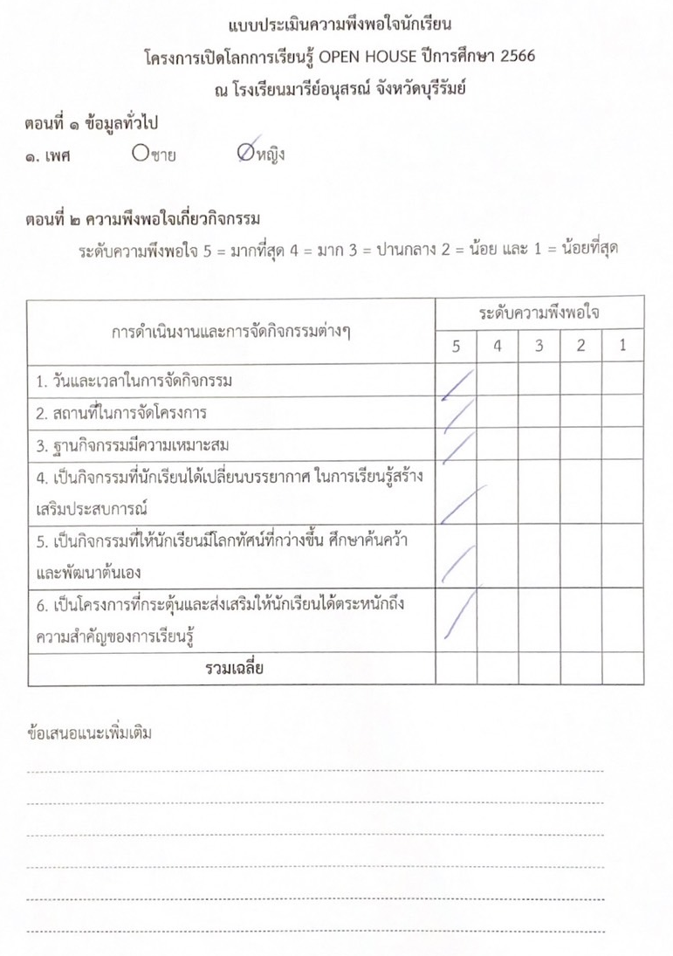

คำสั่งโรงเรียนมารีย์อนุสรณ์
ที่ ………. / 2567
เรื่อง แต่งตั้งคณะกรรมการดำเนินงาน กิจกรรมโคงการ Open House /
ตลาดนัดคุณธรรม ปีการศึกษา 2567

เนื่องด้วยฝ่ายวิชาการ กลุ่มงานกระบวนการจัดการเรียนรู้ ภายใต้โครงการ Open House
ร่วมกับคณะกรรมการฝ่ายอภิบาลกลุ่มงานส่งเสริมคุณธรรม (กิจกรรมตลาดนัดคุณธรรม) ได้จัดให้นักเรียนระดับชั้นประถมศึกษาปีที่ 1 – ชั้นมัธยมศึกษาปีที่ 4 เข้าร่วมกิจกรรม แลกเปลี่ยนเรียนรู้ สื่อสาร ประสานสัมพันธ์ระหว่างผู้ปกครอง ชุมชน ศิษย์เก่า หน่วยงานที่เกี่ยวข้องกับวัฒนธรรมและการศึกษา มีการจัดกิจกรรมหลากหลายรูปแบบ ที่ส่งเสริมให้นักเรียนมีทักษะในทุกๆด้าน โดยมีกำหนดกิจกรรมขึ้นในวัน วัน2568ศุกร์ที่ 28 กุมภาพันธ์ ณ โรงเรียนมารีย์อนุสรณ์ จังหวัดบุรีรัมย์ เพื่อให้การดำเนินงานสำเร็จลุล่วงไปด้วยดี จึงขอแต่งตั้งคณะกรรมการดำเนินงาน ดังต่อไปนี้
1. คณะกรรมการฝ่ายบริหารจัดการศึกษาโรงเรียนมารีย์อนุสรณ์
- บาทหลวง ดร.จักรี พันธ์สมบัติ ผู้จัดการ/ผู้อำนวยการโรงเรียนมารีย์อนุสรณ์
- บาทหลวงวิชญะ ประทุมมา รองผู้อำนวยการโรงเรียนมารีย์อนุสรณ์
- นางสาวสุภารัตน์ เหลืองรัตนวิมล รองผู้อำนวยการฝ่ายวิชาการ
- นายสมบัติ พิมพ์จันทร์ รองผู้อำนวยการฝ่ายประกันคุณภาพการศึกษาและบุคลากร
- นางพิศมัย นพคุณ ผู้ช่วยผู้อำนวยการฝ่ายอภิบาลและแพร่ธรรม
- นางภริตพร นวลเท่า ผู้ช่วยผู้อำนวยการฝ่ายกิจการนักเรียน
- นางปิยะนุช สังข์ทองหลาง ผู้ช่วยผู้อำนวยการฝ่ายธุรการ-การเงิน
- ดร.ศรินนา แก้วสีเคน ผู้ช่วยผู้อำนวยการฝ่ายบัญชีและทรัพย์สิน
- นายจตุพล อ่อนสีทัน ผู้ช่วยผู้อำนวยการฝ่ายบริหารงานทั่วไป
- นายกิตติศักดิ์ ศรจันทร์ ผู้ช่วยผู้อำนวยการฝ่ายอาคารสถานที่
- นายสุพจน์ มูลรังษี ผู้ช่วยผู้อำนวยการฝ่ายเทคโนโลยีทางการศึกษา
- นางธัญญาลักษณ์ แก้วอำไพ หัวหน้าฝ่ายระดับปฐมวัย
- นางสาวสมาพร วาปีกัง กรรมการและเลขานุการ
มีหน้าที่ ให้คำปรึกษา อำนวยความสะดวก เพื่อให้การจัดกิจกรรมดำเนินไปด้วยความเรียบร้อย และมีประสิทธิภาพ อำนวยความสะดวกในการปฏิบัติงานของคณะกรรมการสนับสนุนงบประมาณและอุปกรณ์การดำเนินงาน
2. คณะกรรมการประสานงาน
  - นางสาวสุภารัตน์ เหลืองรัตนวิมล ประธานกรรมการ
  - นางพิศมัย นพคุณ รองประธาน
  - นายสมบัติ พิมพ์จันทร์ กรรมการ
  - นางภริตพร นวลเท่า กรรมการ
  - นายกิตติศักดิ์ ศรจันทร์ กรรมการ
  - นายจตุพล อ่อนสีทัน กรรมการ
  - นางลำเพยพรรณ พิมพ์จันทร์ กรรมการ/เลขานุการ
มีหน้าที่ ประสานงาน อำนวยความสะดวกในการจัดกิจกรรม ในฝ่ายต่างๆ และเกิดประสิทธิภาพสูงสุด
3. คณะกรรมการจัดทำเอกสาร/ แบบประเมิน
1. นางสาวรพีพร จำปาพันธ์ ประธานกรรมการ
2. นางสาวสุวนันท์ วันทามาตย์ กรรมการ
3. นางสาวกวิตา โพธิล้อม กรรมการ
4. นางสาววชิรพรรณ รตาภรณ์ กรรมการ
5. นางเยาวมาลย์ บุญผาง กรรมการ
6. นางสาว ปวีณา สารถี กรรมการ/เลขานุการ
มีหน้าที่ จัดเตรียมเอกสารต่างๆ ใบรายชื่อ ลงทะเบียน แบบประเมิน เพื่อให้เกิดความเรียบร้อย
4. คณะกรรมการฝ่ายพิธีกร/พิธีการ
1. นางพิศมัย นพคุณ ประธานกรรมการ
2. นางเพ็ญศรี มะนิตย์รัมย์ กรรมการ (พิธีกร)
3. นายโยธิน เกิดสมบูรณ์ กรรมการ (พิธีกร)

4.นางสาวกานดา กลมประโคน กรรมการ (พิธีกร)
5. นางสาวพรรณี อุตรรัมย์ กรรมการ (พิธีกร)
6. นางสาวชัญญานุช เกิดผล กรรมการ /เลขานุการ
มีหน้าที่ ดำเนินการ กำกับดูแล ฝ่ายพิธีการพร้อมทั้งเป็นพิธีกรดำเนินรายการต่างๆ ให้เกิดความเรียบร้อย
5. คณะกรรมการฝ่ายปฏิคม /เตรียมมาลัยกร/จัดเตรียมอาหารว่างประธาน
  - นางปาริชาติ วาปีโส ประธานกรรมการ (เตรียมมาลัยกร)
  - นางสาวกวิตา โพธิล้อม กรรมการ
  - นางพรรณทิพา เสนาโนฤทธิ์ กรรมการ
  - นางกลิ่นแก้ว ทะสุนทร กรรมการ
  - นางสาววรลักษณ์ กีรัตน์ กรมมการ
  - ครูฝ่าย บีฟิตทุกคน กรรมการ/เลขานุการ
มีหน้าที่ จัดเตรียมแก้ว น้ำดื่ม พร้อมทั้งอาหารว่างประธาน คณะครู ผู้ปกครองจากแหล่งต่างๆ
6. คณะกรรมการฝ่ายสถานที่/ ตกแต่งสถานที่
6.1 ฝ่ายตกแต่งในแมรีโดม
1. นายกิตติศักดิ์ ศรจันทร์ ประธานกรรมการ
2. นางพิศมัย นพคุณ รองประธาน
3. คณะทีมงานฝ่ายอาคารสถานที่ กรรมการ
4. คณะทีมงานฝ่ายอภิบาล กรรมการ
6.2 ฝ่ายตกแต่งสถานที่ เต๊นท์ในสาระ
1. นางสาวดวงใจ แสนกล้า และครูกลุ่มสาระภาษาไทย
2. นางสมพิศ หมวดประโคน และครูกลุ่มสาระคณิตศาตร์
3. นาธรรมธาราธาร เข็มบุปผา และครูกลุ่มสาระวิทยาศาสตร์และเทคโนโลยี
4. นางสุชาดา ประโมทะโก และครูกลุ่มสาระสังคมศาสนาและวัฒนธรรม
5. นางละออง แว่นศิลา และครูกลุ่มสาระต่างประเทศ
6. นายอำนวย สังข์ทองหลาง และครูกลุ่มสาระพละสุขศึกษา
7. นางสาวโสรญา สีอุเป และครูกลุ่มสาระศิลปะ
8.นางอุไรวรรณ ธนูศร และกลุ่มสาระการงานอาชีพ
มีหน้าที่ ตั้งเต็นท์ ตกแต่งและจัดกิจกรรมกลุ่มสาระ ดูแล ควบคุม และอำนวยความสะดวกด้านสถานที่บริเวณกลุ่มสาระ ให้เกิดความเรียบร้อย
6.3 ฝ่ายจัดซุ้มประตู
6.3.1 ประตูทางเข้า
1. นายกวีพงษ์ พลเสพ ประธานกรรมการ (หัวหน้า)
2. นางสาววันทนา แผ้วพลสง กรรมการ
3. นางสาวกัญญภัทร์ นิลนนท์ กรรมการ
4. นายธนพล ภูเขียว กรรมการ
5. นายธวัฒน์ชัย สีสด กรรมการ
6.3.2 ประตูทางออก (หน้าเสาธง)
1. นายตัณติกร สุขศรี ประธานกรรมการ (หัวหน้า)
2. นายวุฒิชัย วันนา กรรมการ
3. นางพิศมัย นพคุณ กรรมการ
4. นายสมจิตร เวียงใต้ กรรมการ
มีหน้าที่ จัดตกแต่งซุ้มประตูให้สวยงาม สมเกียรติ
7. คณะกรรมการบันทึกภาพ
1. นายสุพจน์ มูลรังสี ประธานกรรมการ
2.นายธนกร ทะสุนทร กรรมการ
3. นางสาวปิยะมาศ ทองทั่ว กรรมการ
4.นางาสาวปิยะนุช ทองทั่ว กรรมการ/เลขานุการ
มีหน้าที่ บันทึกภาพตามรายการต่างๆ บันทึกภาพประจำฐานบรรยากาศทั่วไป และประชาสัมพันธ์ทางสื่อต่างๆ
8. คณะกรรมการเบิกจ่ายงบประมาณ
1. นางปิยะนุช สังข์ทองหลาง ประธานกรรมการ
2. นางสาวสุภารัตน์ เหลืองรัตนวิมล รองประธาน
3. นางสาวรพีพร จำปาพันธ์ กรรมการ
4. นางลำเพยพรรณ พิมพ์จันทร์ กรรมการ
5. นางสาว สมาพร วาปีกัง กรรมการ/เลขานุการ
มีหน้าที่ เบิกจ่ายงบประมาณในการจัดกิจกรรมและดำเนินการกิจกรรมให้เรียบร้อย
9. คณะกรรมการประจำฐาน/กลุ่มสาระต่างๆ/ครูประจำชั้น
9.1 คณะกรรมการ ฐานกลุ่มสาระ
1. ฐานภาษไทย นางสาวดวงใจ แสนกล้า และครูกลุ่มสาระภาษาไทย
2. ฐานคณิตศาสตร์ นางสมพิศ หมวดประโคน และครูกลุ่มสาระคณิตศาตร์
3. ฐานวิทยาศาสตร์ นายธรรมธาราธาร เข็มบุปผา และครูกลุ่มสาระวิทยาศาสตร์และเทคโนโลยี
4. ฐานสังคมศึกษา นางสุชาดา ประโมทะโก และครูกลุ่มสาระสังคมศาสนาและวัฒนธรรม
5. ฐานภาษาต่างประเทศ นางละออง แว่นศิลา และครูกลุ่มสาระต่างประเทศ
6. ฐานพละ นายอำนวย สังข์ทองหลาง และครูกลุ่มสาระพละสุขศึกษา
7. ฐานศิลปะ นาฏศิลป์ นางสาวโสรญา สีอุเป และครูกลุ่มสาระศิลปะ
8. ฐานการงานอาชีพ นาง อุไรวรรณ ธนูศร และกลุ่มสาระการงานอาชีพ
9. ฐานโครงงานคุณธรรม ครูประจำชั้นทุกห้องเรียน
มีหน้าที่ จัดกิจกรรมในสาระ และแต่ละฐานให้แล้วเสร็จเรียบร้อย และครูประจำชั้นนำโครงงานคุณธรรมวางในแมรีโดมตามที่ฝ่ายจิตตาภิบาลจัดที่วางไว้ให้ด้วยความเรียบร้อย

10. คณะกรรมการฝ่ายการจัดการแสดง /กลุ่มสาระภาษาต่างประเทศ
1. นางละออง แว่นศิลา ประธานกรรมการ
2. คณะครูกลุมสาษาต่างประเทศ กรรมการ
3.คณะครูจากบริษัท บีฟิต กรรมการ
มีหน้าที่ ดำเนินรายการ จัดการแสดงที่ได้รับมอบหมายและควบคุมดูแลและจัดเรียงรายการแสดงของนักเรียนให้เป็นไปด้วยความเรียบร้อย
11.คณะกรรมการฝ่ายต้อนรับแขกผู้มีเกียรติและผู้ปกครอง/ เปิดงาน
1.ครูฝ่ายจิตตาภิบาล
2. ครูกลุ่มสาระภาษาต่างประเทศ
3. ครูประจำชั้นห้อง MEP /ICP
3.ครูนักเรียนห้อง Icep และห้อง Mep (ร่วมพิธีเปิดงานในแมรีโดม)
ครูประจำชั้นมีหน้าที่นำนักเรียนเข้าแถวจัดแถวให้เป็นระเบียบและเรียบร้อย
ขอให้คณะครูที่ได้รับมอบหมายปฏิบัติหน้าที่ด้วยความรับผิดชอบ เพื่อให้เกิดประสิทธิภาพสูงสุด และบรรลุตามวัตถุประสงค์ของการดำเนินงาน

สั่ง ณ วันที่ 18 เดือน กุมภาพันธ์ พ.ศ. 2568

ลงชื่อ
(บาทหลวงดร.จักรี พันธ์สมบัติ)
ผู้อำนวยการโรงเรียนมารีย์อนุสรณ์

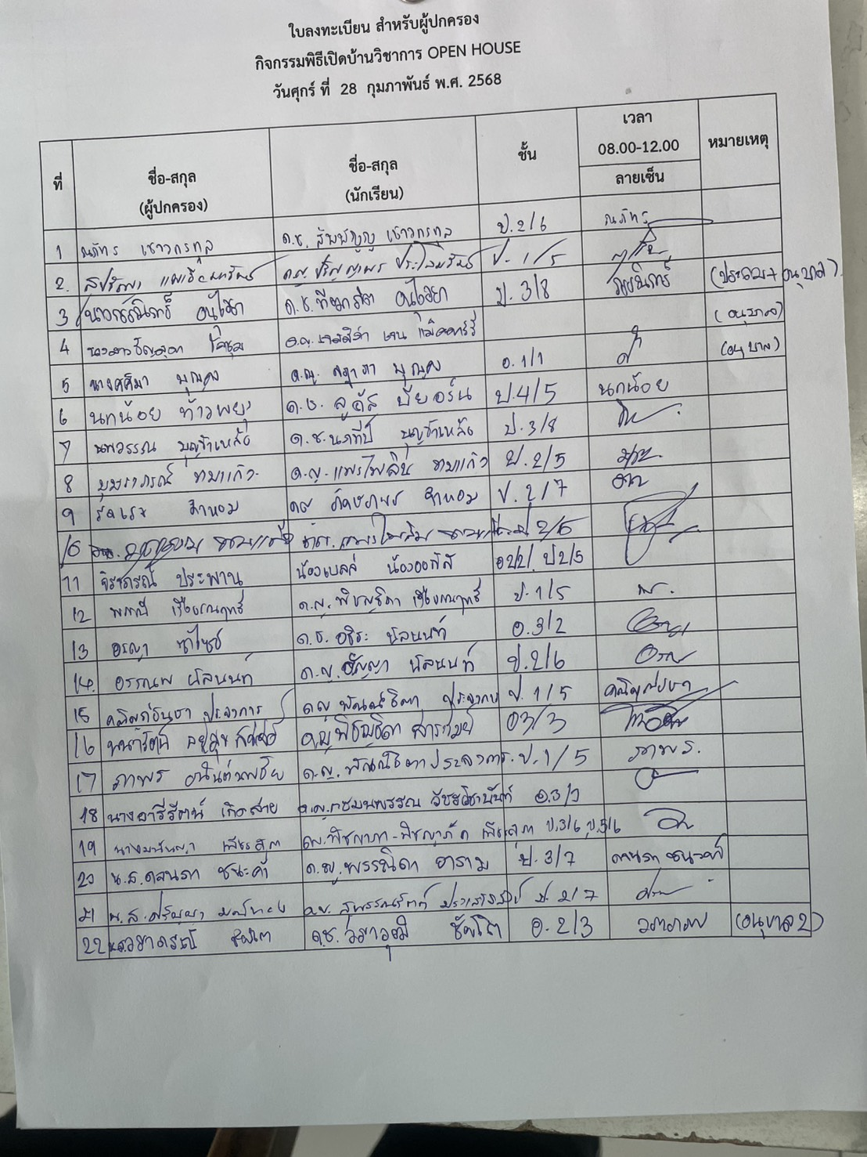

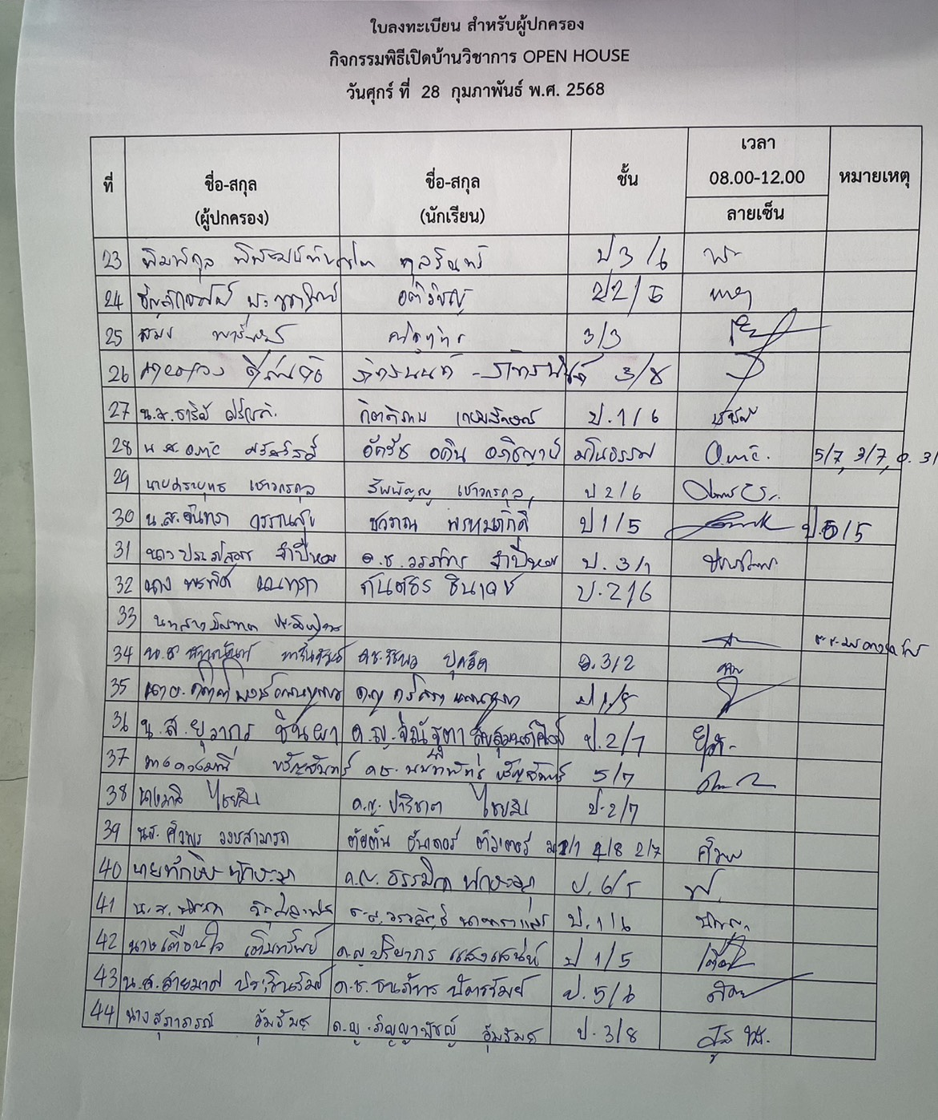
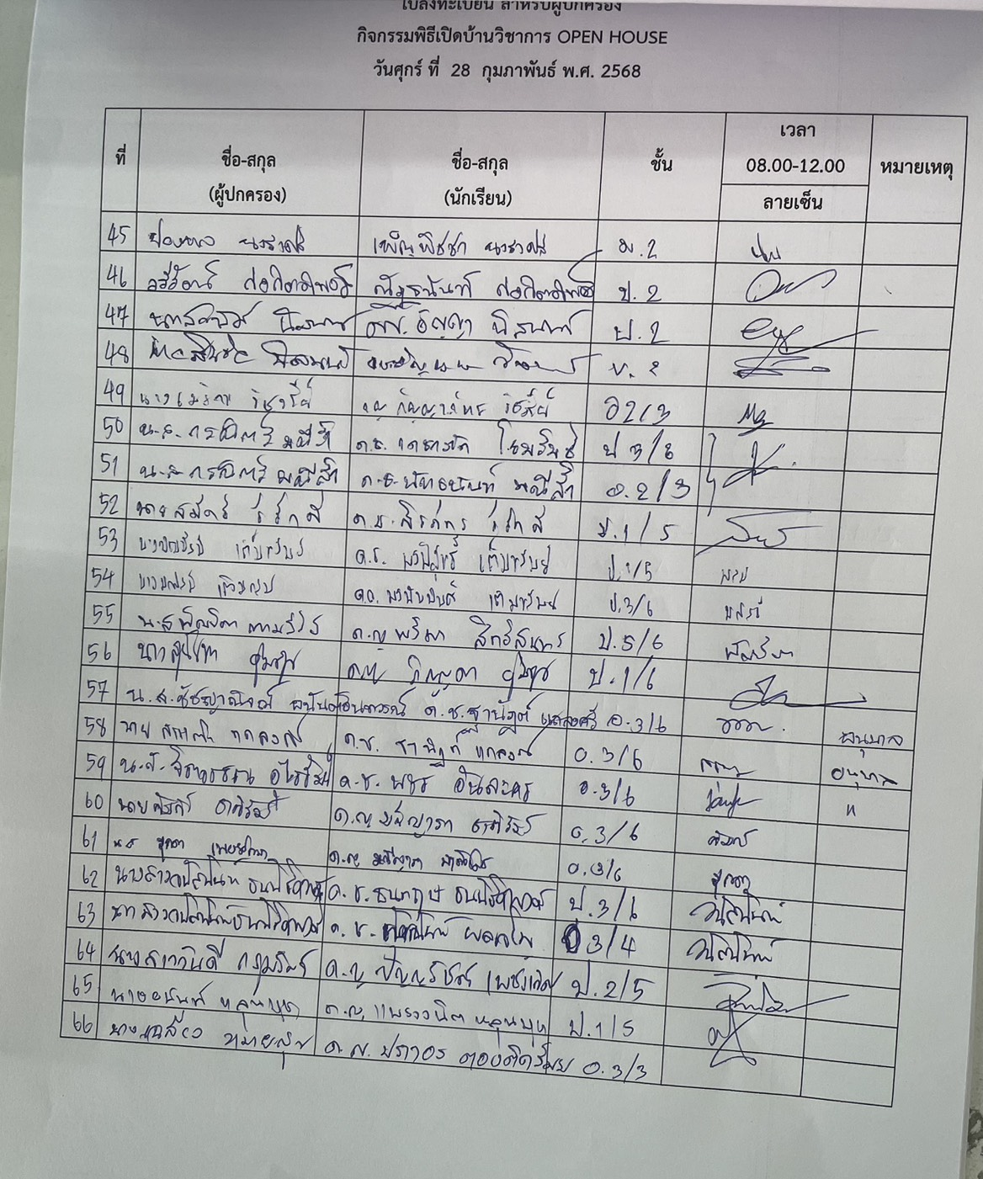
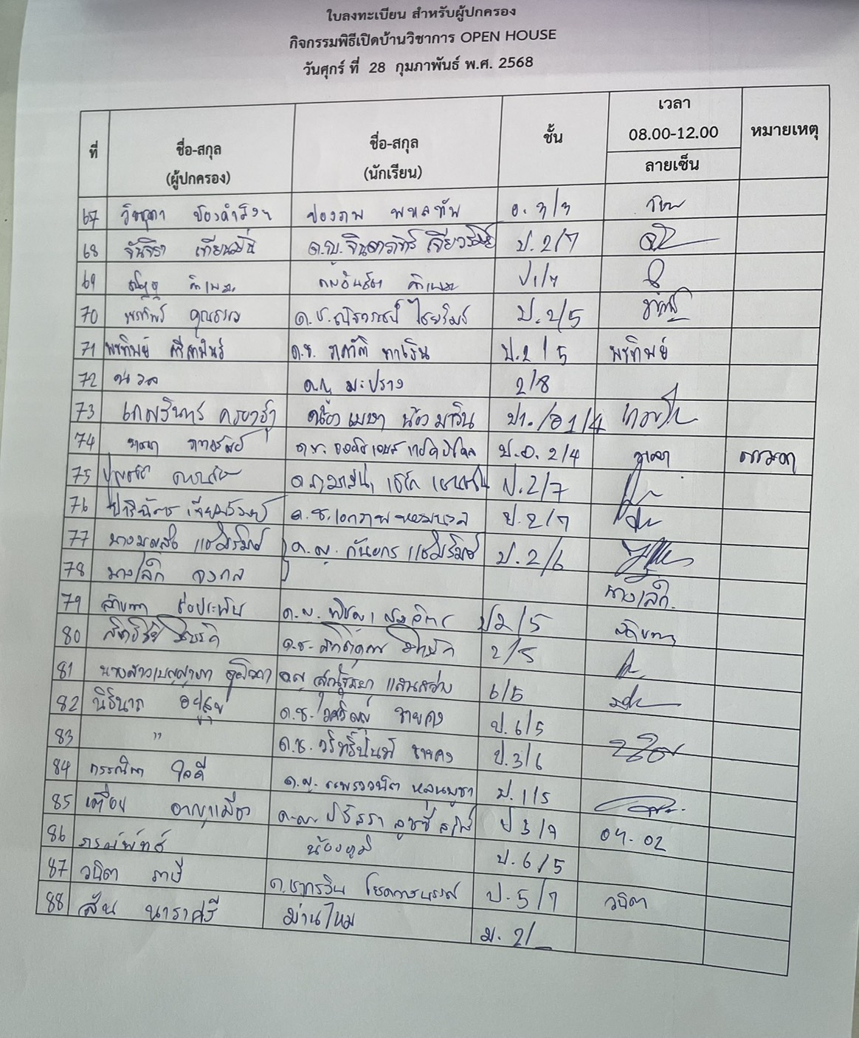

ประมวลรูปภาพ
โครงการวันวิชาการ Open House

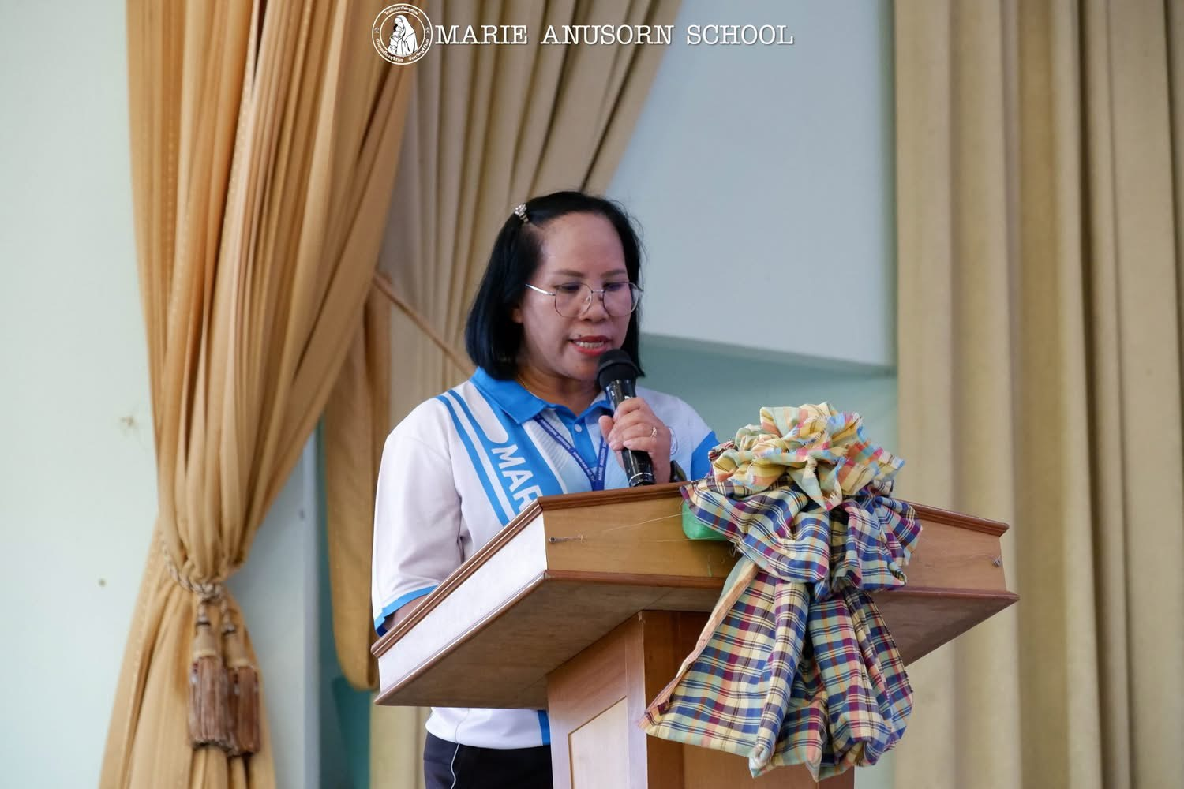

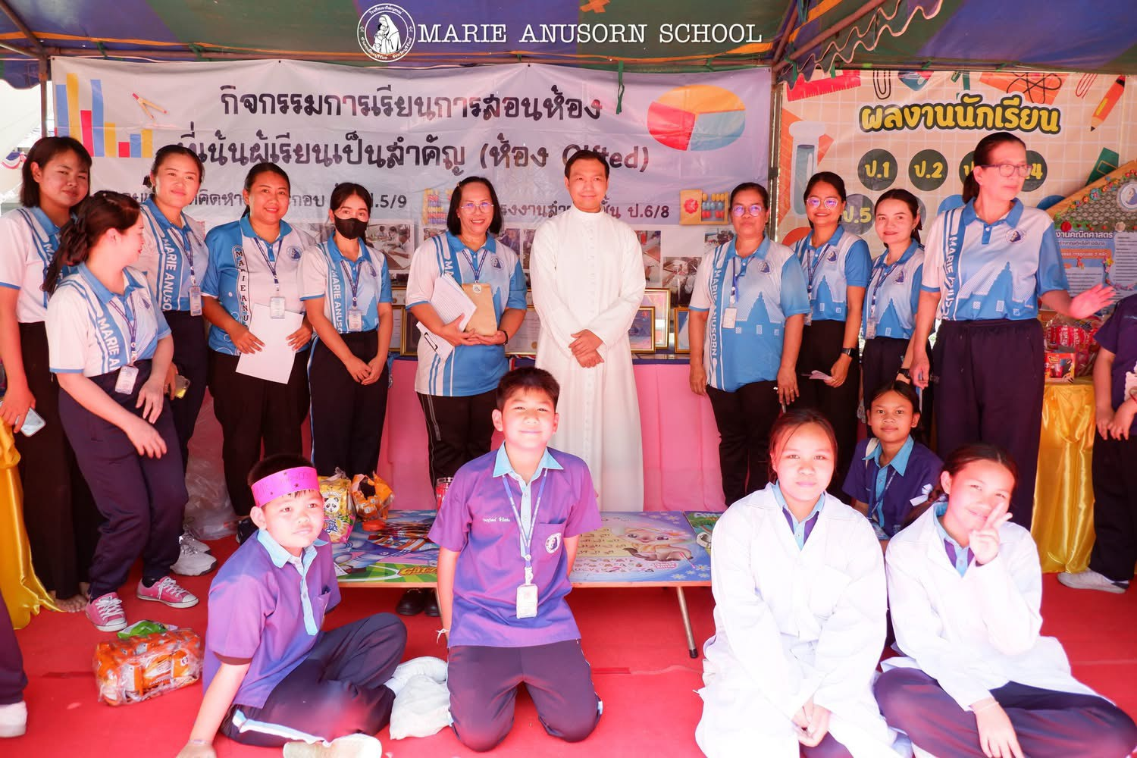

พิธีเปิดโครงการเปิดโลกการเรียนรู้ Open House

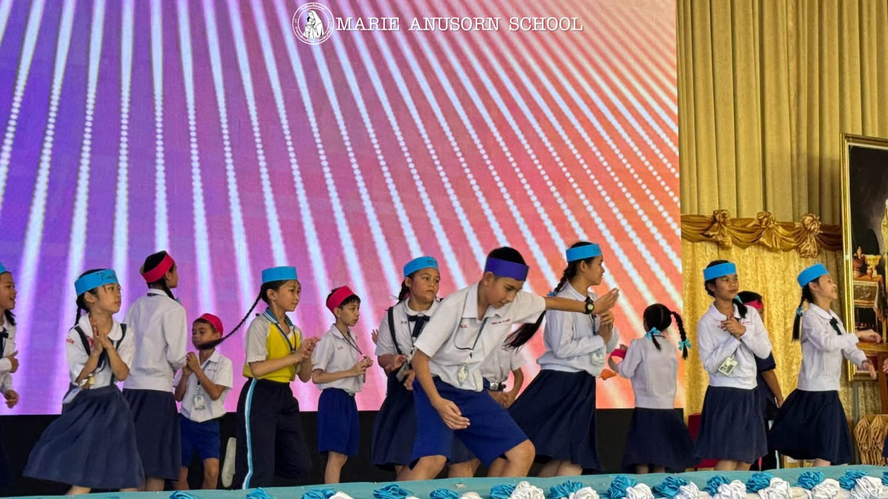

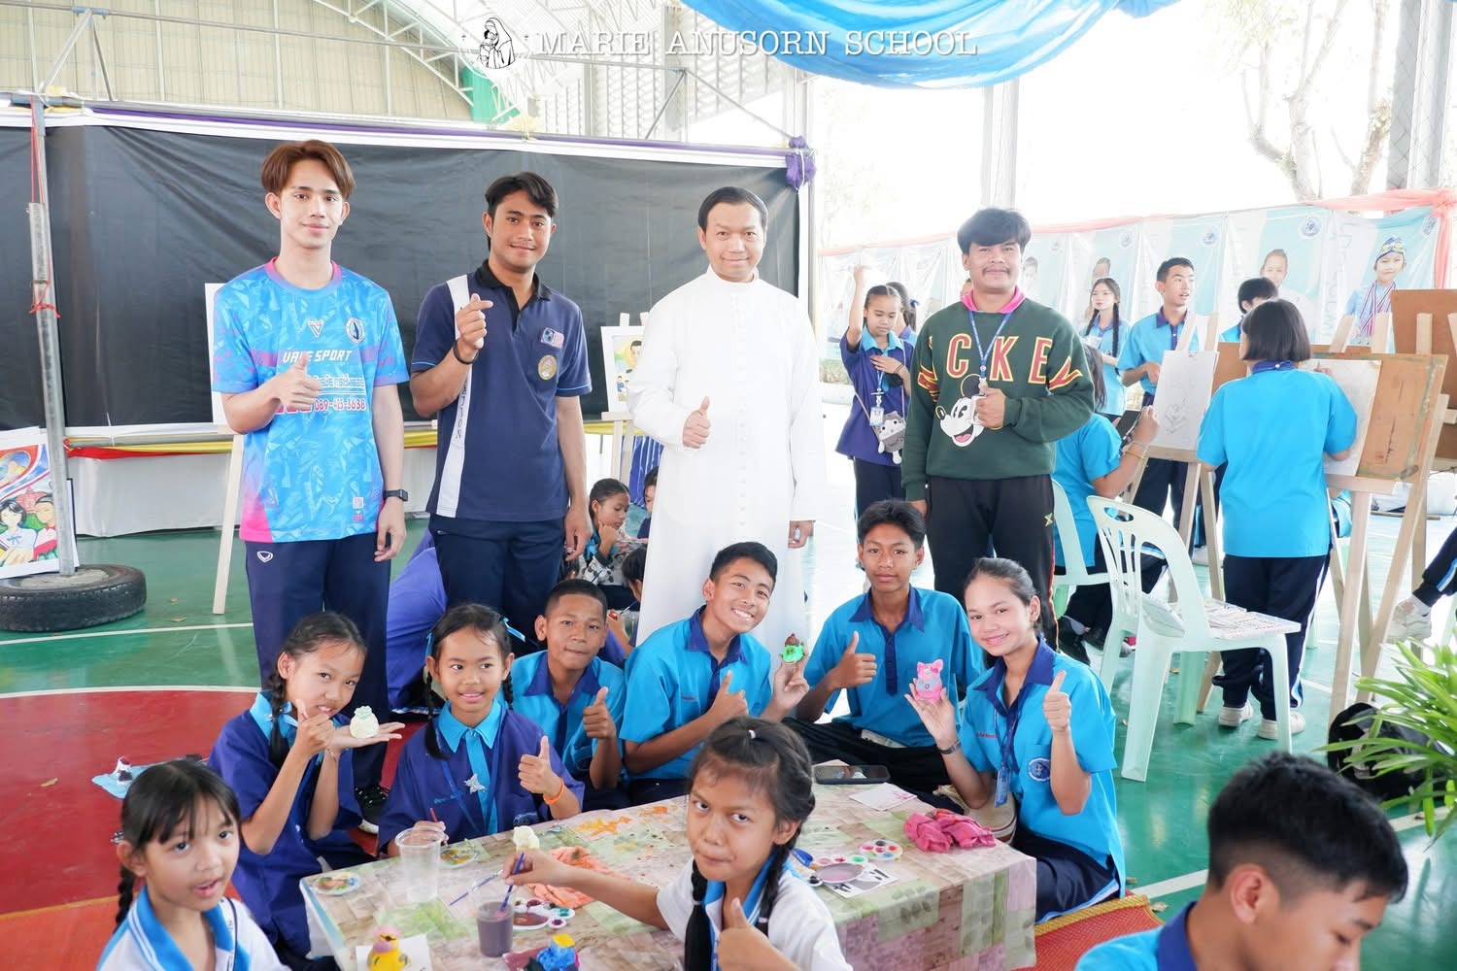
นักเรียนเข้าร่วมกิจกรรมด้วยความเป็นระเบียบเรียบร้อย

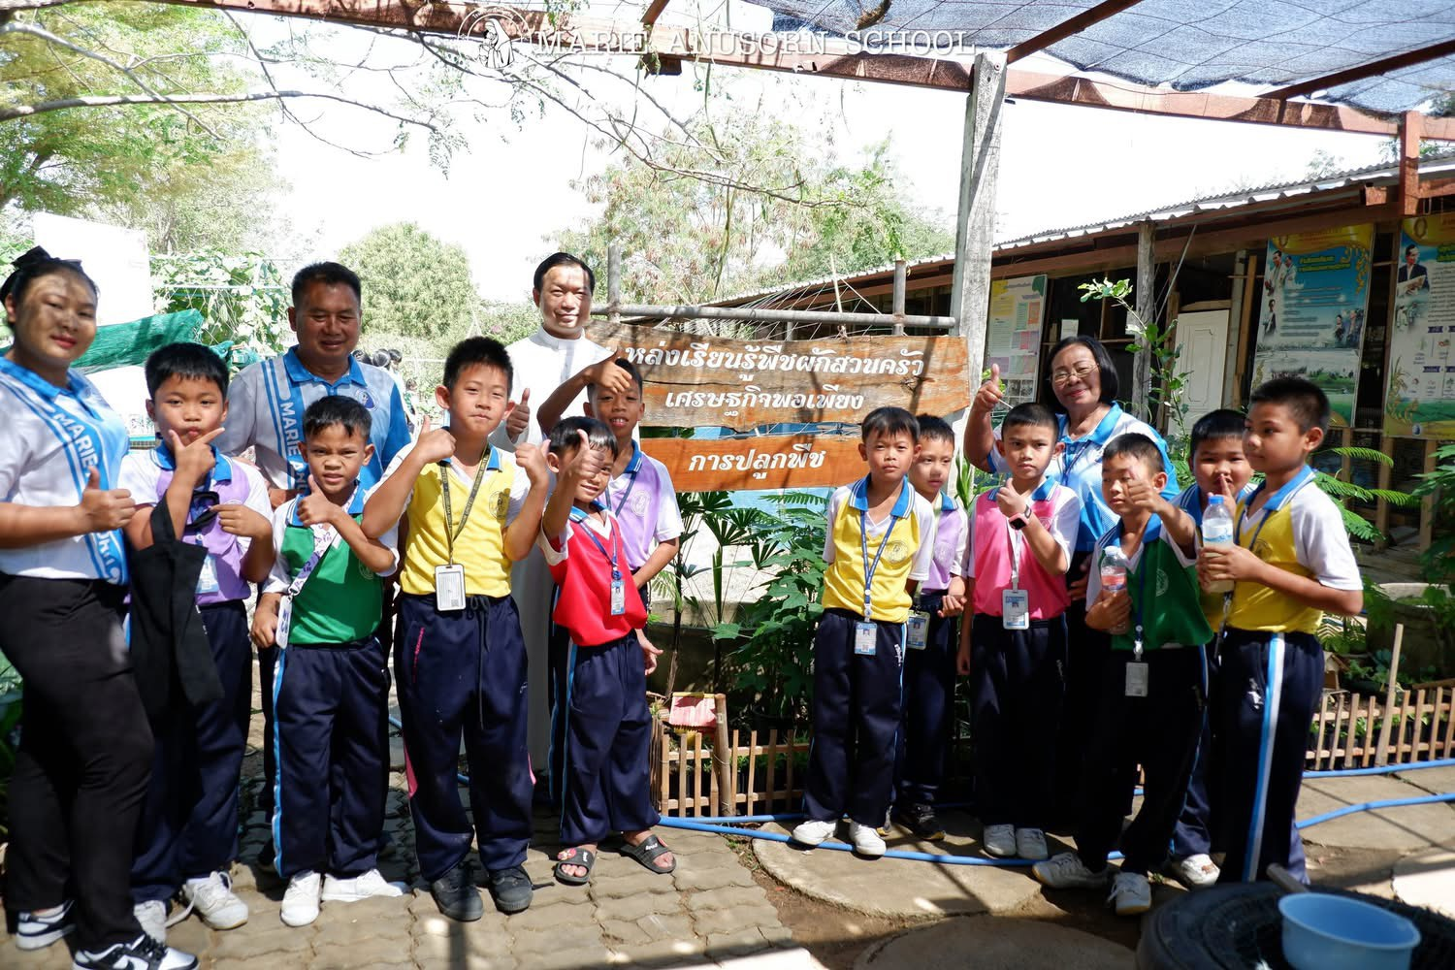

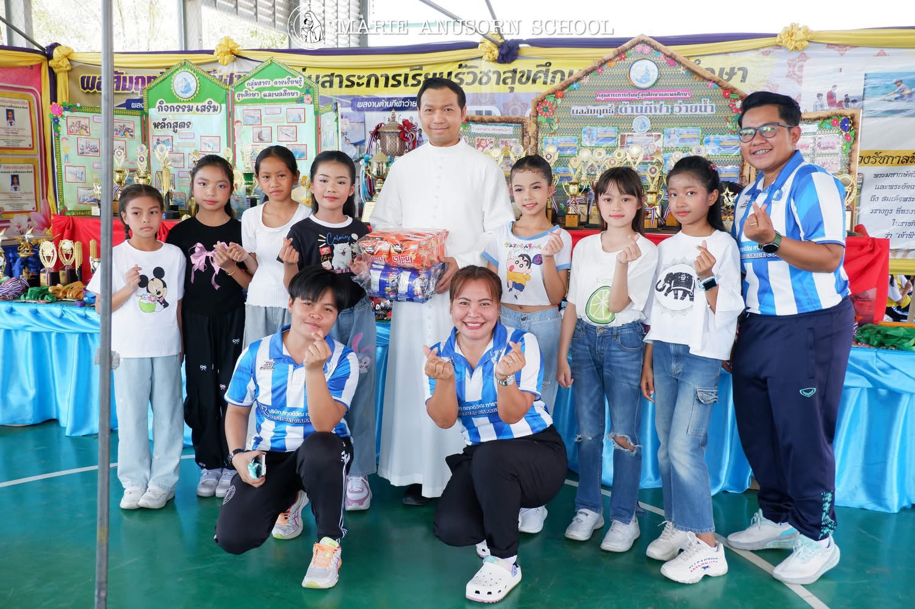

กิจกรรมแต่ลฐานกิจกรรมนักเรียนเข้าร่วมให้ความร่วมมืออย่างดี

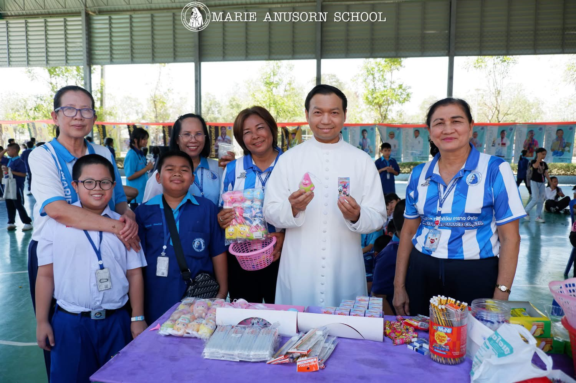

กิจกรรมแต่ลฐานครูและนักเรียนเข้าร่วมให้ความร่วมมืออย่างดี

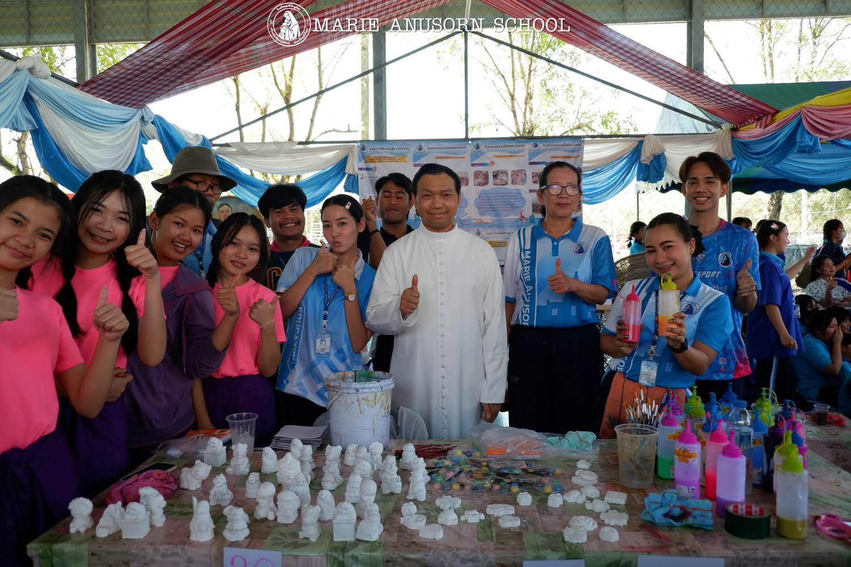
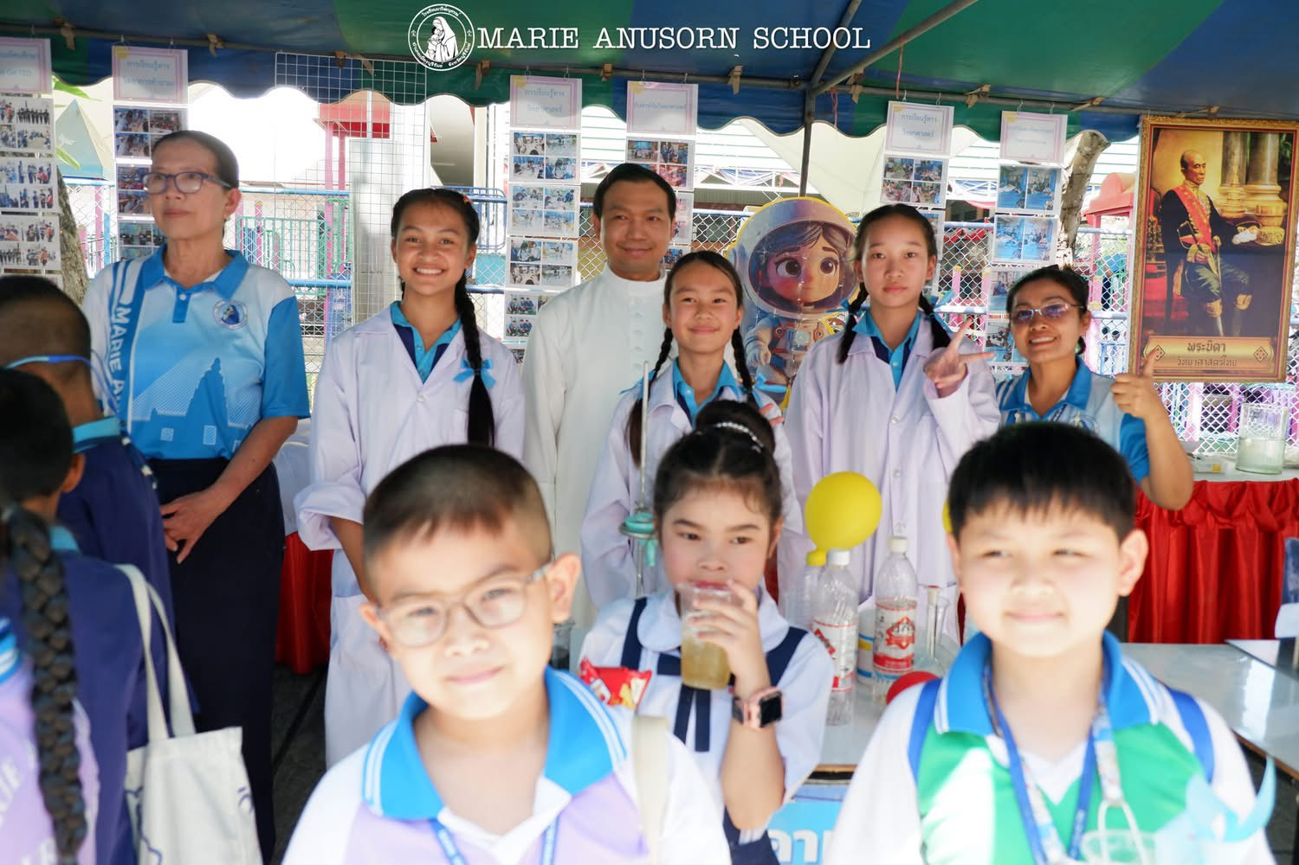

กิจกรรมแต่ลฐานครูและนักเรียนเข้าร่วมให้ความร่วมมืออย่างดี
